ФГБУ «Арктический и антарктический научно-исследовательский институт»
МЦД МЛ

Информационные материалы по мониторингу морского ледяного покрова Арктики и Южного Океана на основе данных ледового картирования и пассивного микроволнового зондирования SSMR-SSM/I-SSMIS-AMSR2
29.02.2016 - 08.03.2016

Контактная информация:
лаб. МЦДМЛ ААНИИ, тел. +7(812)337-3149, эл.почта: vms@aari.aq
Адрес в сети Интернет: http://wdc.aari.ru/datasets/d0042/
Содержание
Северное Полушарие 3
Рисунок 1а – Обзорная ледовая карта СЛО и повторяемость кромки за текущую неделю . 3
Рисунок 1б – Положение кромки льда и зон разреженных и сплоченных льдов СЛО за последний доступный срок на основе ледового анализа НЛЦ США 4
Рисунок 2а – Общая сплоченность морского льда СЛО и субарктических морей по данным AMSR2 за последний доступный 5
Рисунок 2б – Общая сплоченность морского льда морей СМП по данным AMSR2 за последний доступный срок 6
Рисунок 3 – Обзорная ледовая карта СЛО за текущую неделю и аналогичные периоды 2007-2014 гг. 8
Рисунок 4 – Поля распределения средневзвешенной толщины льда на основе совместной модели морского льда – океана ACNFS за текущие сутки и 2010-2014 гг. 9
Таблица 1 – Динамика изменения значений ледовитости для акваторий Северной полярной области за текущую неделю по данным наблюдений SSMR-SSM/I-SSMIS 10
Таблица 2 - Медианные значения ледовитости для Северной полярной области и 3-х меридиональных секторов за текущие 30 и 7-дневные интервалы и её аномалии от 2009-2014 гг. и интервалов 2005-2015 гг. и 1978-2015 гг. по данным наблюдений SSMR-SSM/I-SSMIS 10
Таблица 3 – Экстремальные и средние значения ледовитости для Северной полярной области и 3 меридиональных секторов за текущий 7-дневный интервал по данным наблюдений SSMR-SSM/I-SSMIS, алгоритм NASATEAM 11
Рисунок 5 – Ежедневные оценки сезонного хода ледовитости для Северной Полярной Области и её трех меридиональных секторов за период с 26.10.1978 по текущий момент времени по годам. 12
Рисунок 6 – Медианные распределения сплоченности льда за текущие 7 и 30 дневные интервалы времени и её разности относительно медианного распределения за те же промежутки за 1978-2015 и 2005-2015гг. на основе расчетов по данным SSMR-SSM/I-SSMIS,алгоритм NASATEAM . 14

Южный океан 15
Рисунок 7а – Ледовая карта Южного Океана за последний доступный срок (окраска по общей сплоченности 15
Рисунок 7б – Ледовая карта Южного Океана за последний доступный срок на (окраска по наиболее старому возрасту) 16
Рисунок 7в – Положение кромки льда и зон разреженных и сплоченных льдов Южного Океана за последний доступный срок на основе ледового анализа НЛЦ США 17
Рисунок 8 – Ежедневные оценки сезонного хода ледовитости Южного Океана и его трёх меридиональных секторов за период с 26.10.1978 по текущий момент времени по годам 18
Рисунок 9 – Медианные распределения общей сплоченности льда за текущие 7 и 30 дневные интервалы времени и её разности относительно медианного распределения за те же промежутки за периоды 1978-2015 и 2005-2015 гг. на основе расчетов по данным SSMR-SSM/I-SSMIS 18
Таблица 4 – Динамика изменения значений ледовитости для акваторий Южного океана за текущий 7-дневный интервал по данным наблюдений SSMR-SSM/I-SSMIS 19
Таблица 5 - Медианные значения ледовитости для Южного океана и 3 меридиональных секторов за текущие 30 и 7-дневные интервалы и её аномалии от 2009-2014 гг. и интервалов 2005-2015 гг. и 1978-2015 гг. по данным наблюдений SSMR-SSM/I-SSMIS, алгоритм NASATEAM……… 19
Таблица 6 – Экстремальные и средние значения ледовитости для Южного океана и 3 меридиональных секторов за текущий 7-дневный интервал по данным наблюдений SSMR-SSM/I-SSMIS, алгоритм NASATEAM 19
Приложение 1 – Статистические значения ледовитостей по отдельным акваториям Северной Полярной Области и Южного океана 20
Таблица 7 – Средние, аномалии среднего и экстремальные значения ледовитостей для Северной полярной области и её отдельных акваторий за текущие 7 и 30 дневные промежутки времени по данным наблюдений SSMR-SSM/I-SSMIS, алгоритм NASATEAM за период 1978-2015 гг. 20
Таблица 8 – Средние, аномалии среднего и экстремальные значения ледовитостей для Южного океана и его отдельных акваторий за текущие 7 и 30 дневные интервалы времени по данным наблюдений SSMR-SSM/I-SSMIS, алгоритм NASATEAM за период 1978-2015 гг. 22
Таблица 9 – Динамика изменения значений ледовитости для акваторий Северной полярной области и Южного океана за текущую неделю по данным наблюдений SSMIS 24

Характеристика исходного материала и методика расчетов 25

Северное Полушарие
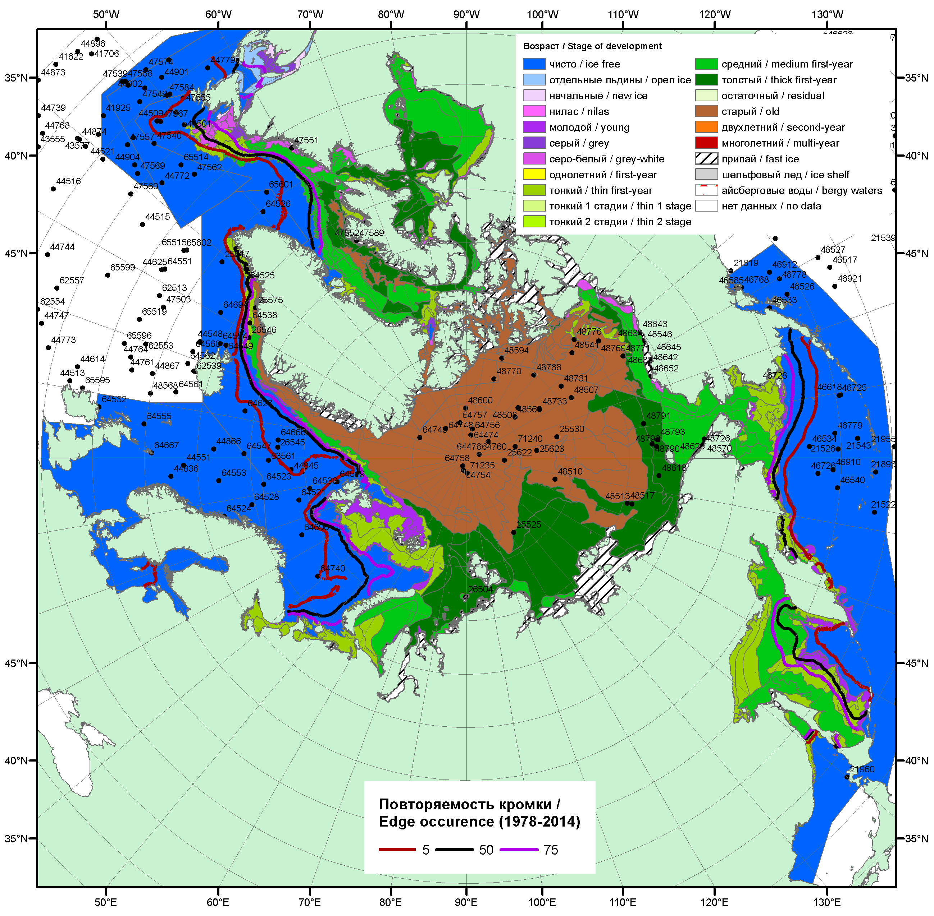

Рисунок 1а – Обзорная ледовая карта СЛО за 29.02 - 03.03.2016 г. на основе ледового анализа ААНИИ (01.03), Национального ледового центра США (03.03), Канадской ледовой службы (29.02), положение метеорологический дрейфующих буев IABP и Argos на 08.03.2016T1200+00 и повторяемость кромки за 06-10.03 за период 1979-2012 гг. по наблюдениям SSMR-SSM/I-SSMIS (алгоритм NASATEAM).

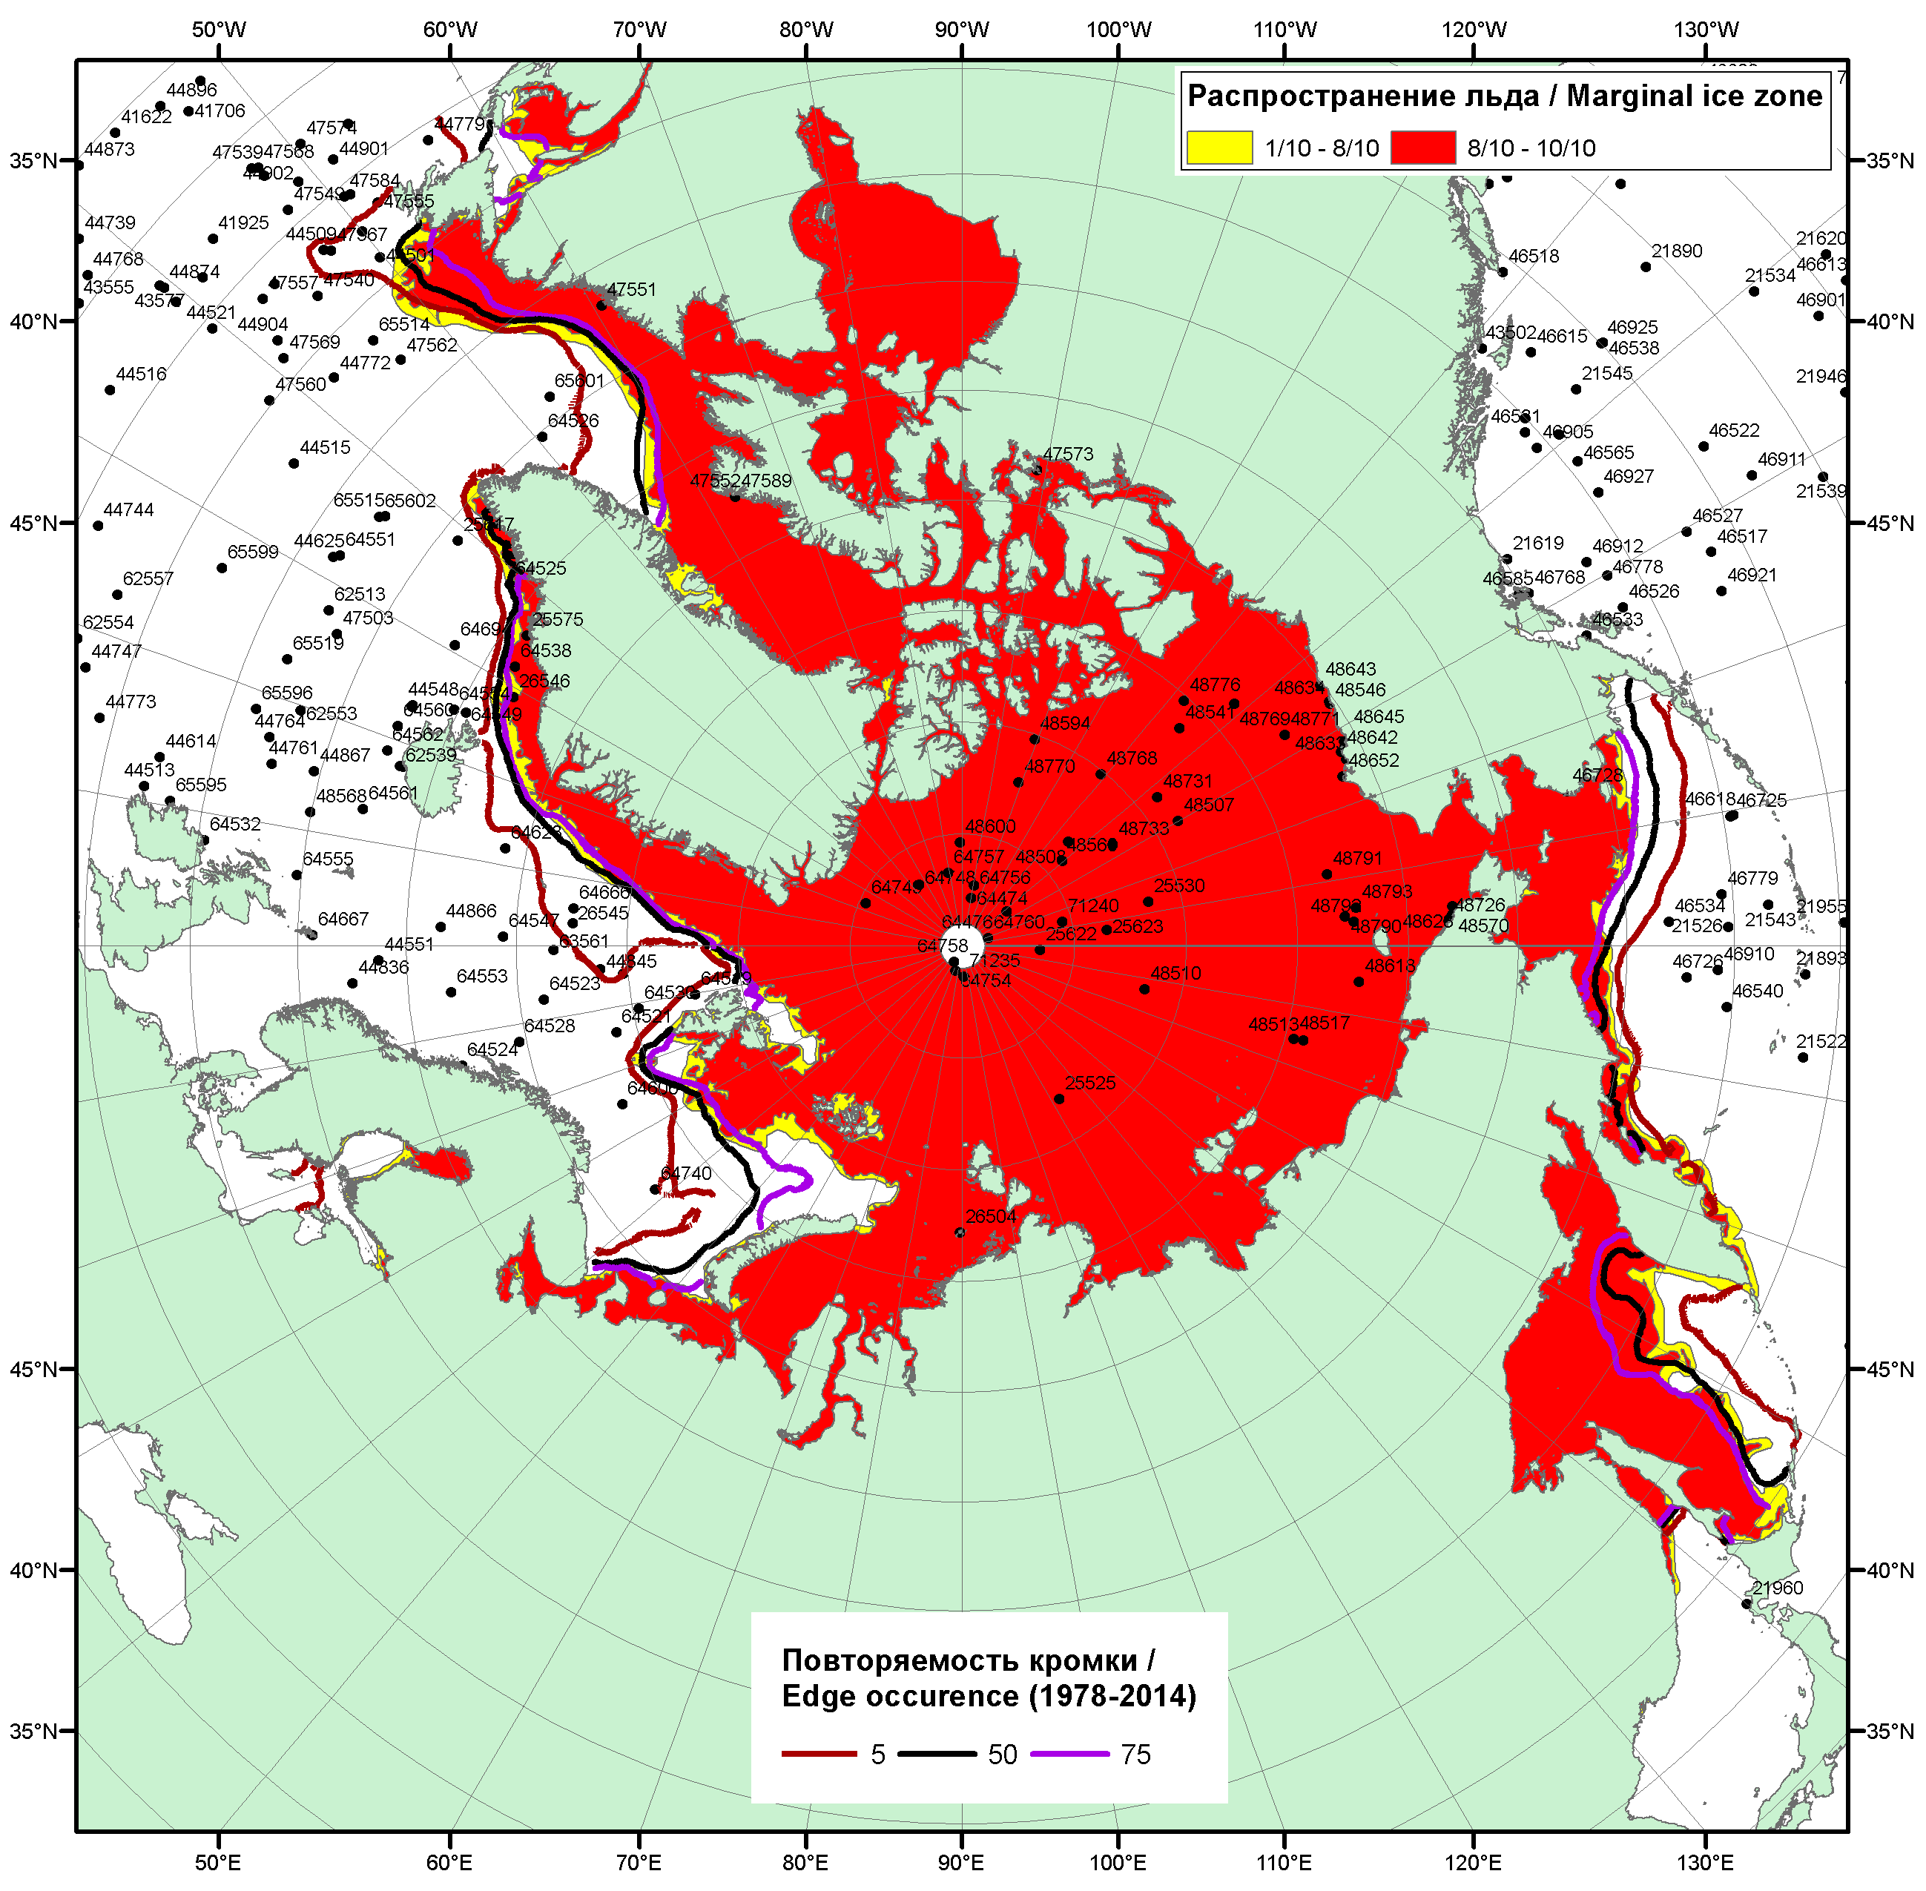

Рисунок 1б – Положение кромки льда и зон разреженных (<8/10) и сплоченных (≥8/10) льдов СЛО за 08.03.2016 г. на основе ледового анализа Национального Ледового Центра США, положение метеорологический дрейфующих буев IABP и Argos на 08.03.2016T1200+00 и повторяемость кромки за 06-10.03 за период 1979-2012 гг. по наблюдениям SSMR-SSM/I-SSMIS (алгоритм NASATEAM)/

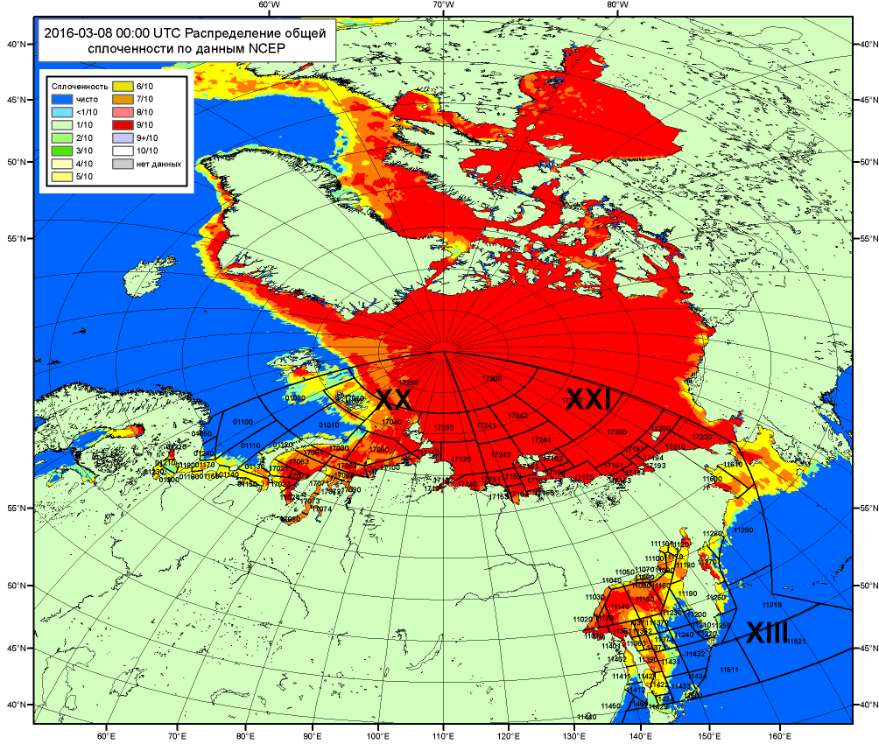

Рисунок 2a – Общая сплоченность морского льда СЛО и субарктических морей по данным NCEP на 08.03.2016 00:00 UTC и границы районов ГМССБ МЕТЗОН XIII, XX и XXI.
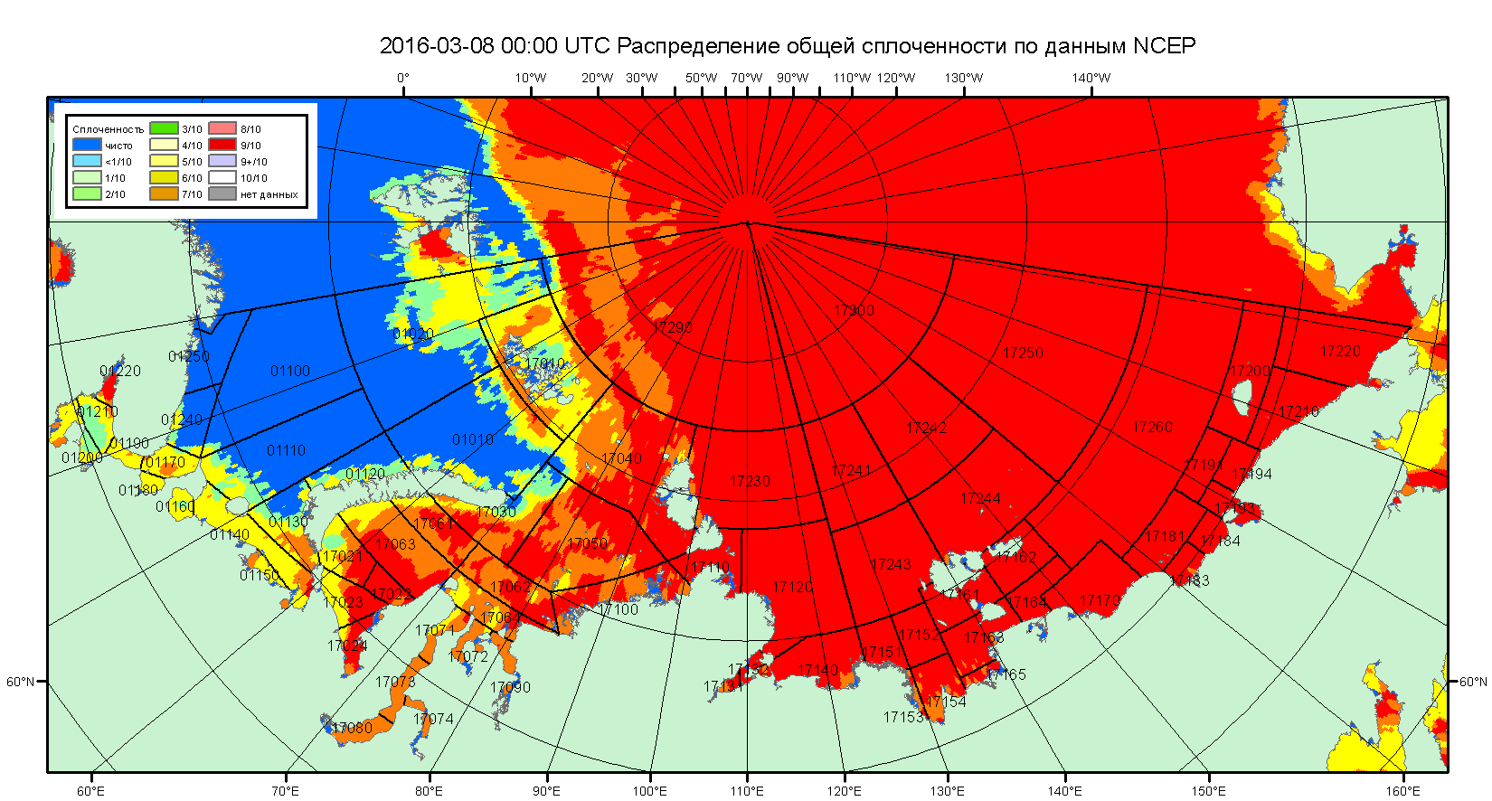

Рисунок 2б – Общая сплоченность морского льда морей СМП по данным NCEP на 08.03.2016 00:00 UTC и границы районов ГМССБ МЕТЗОН XX и XXI.

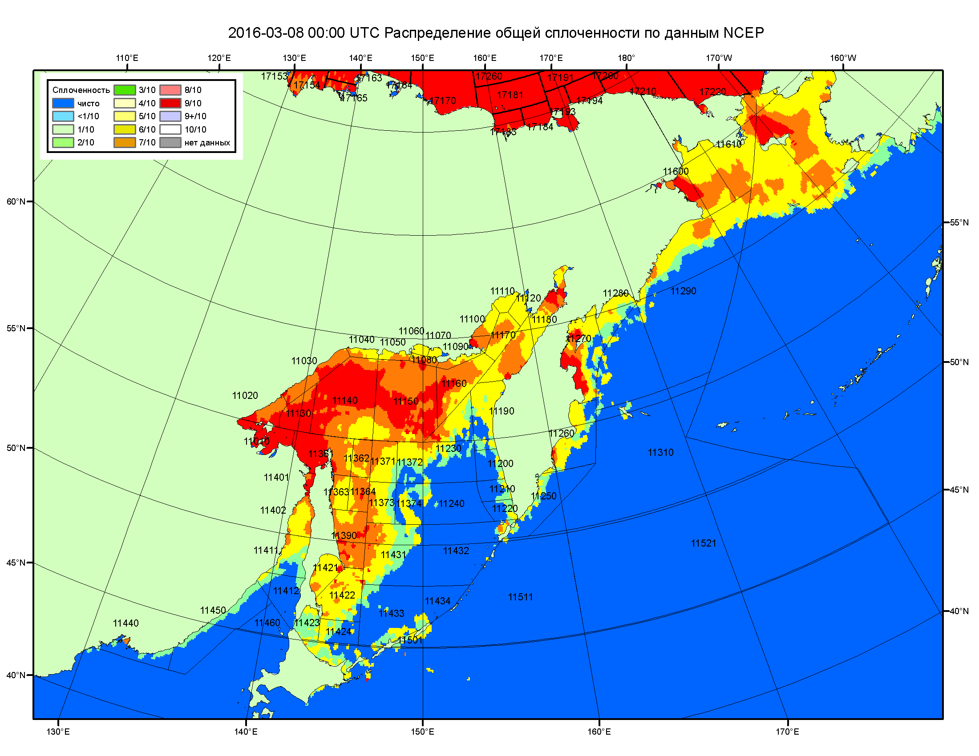

Рисунок 2в – Общая сплоченность морского льда дальневосточных морей по данным NCEP на 08.03.2016 00:00 UTC и границы районов ГМССБ МЕТЗОНЫ XIII.

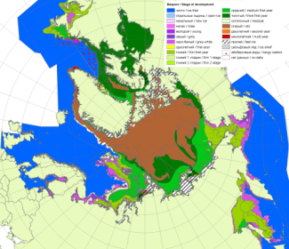 | 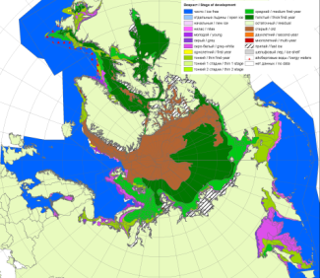 | 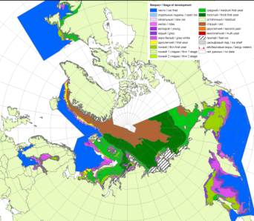
2007 | 2009 | 2010
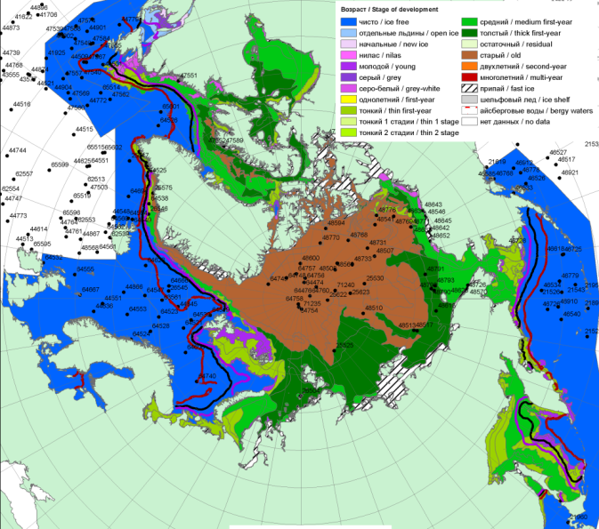  2016 |  | 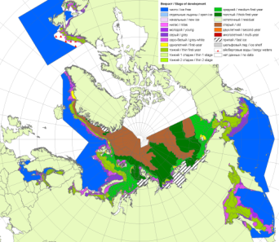
 |  | 2011
 |  | 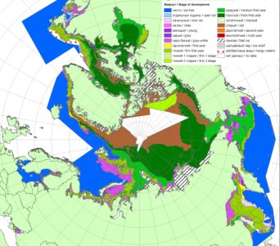
 |  | 2012
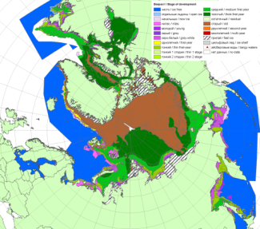 | 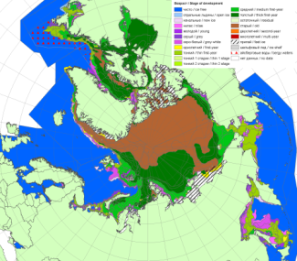 | 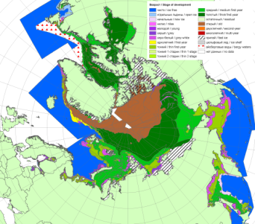
2015 | 2014 | 2013

Рисунок 3 – Обзорная ледовая карта СЛО за 29.02 - 03.03.2016 г. и аналогичные периоды 2007-2015 гг. на основе ледового анализа ААНИИ, Канадской ледовой службы и Национального ледового центра США.

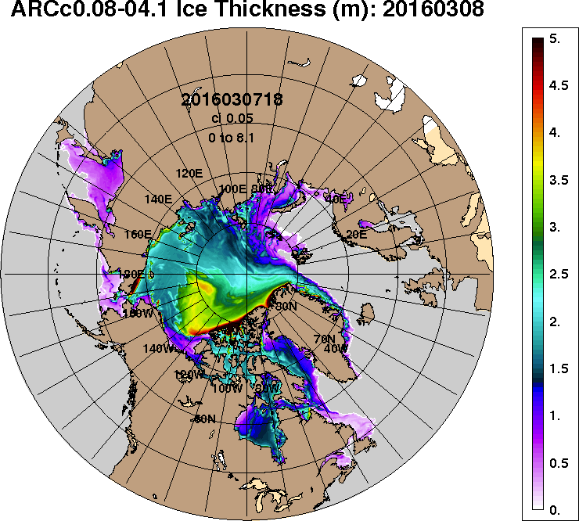 | 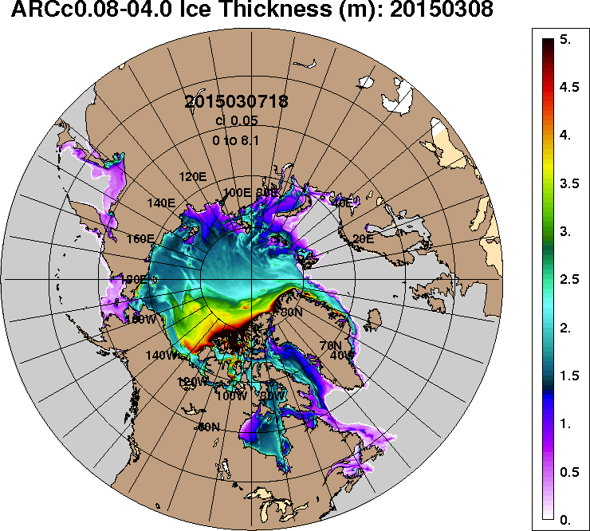
2016-03-08 | 2015-03-08
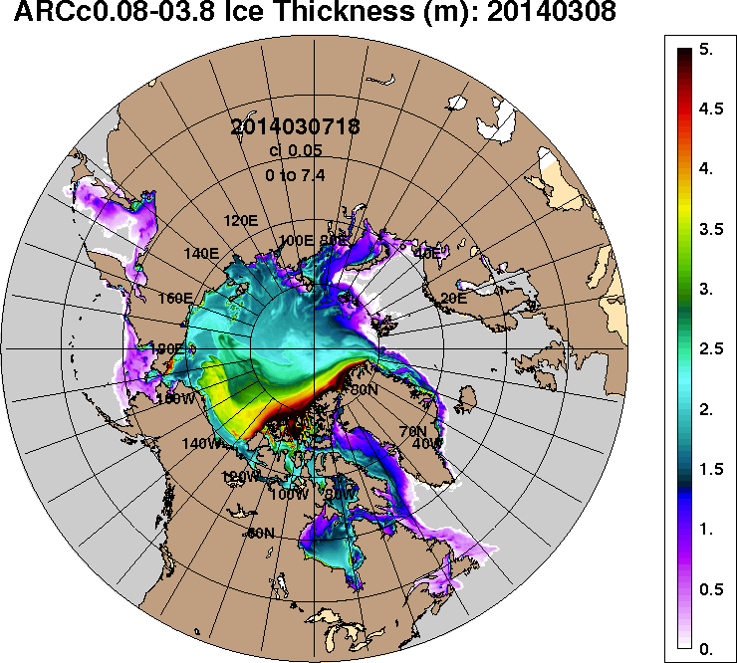 | 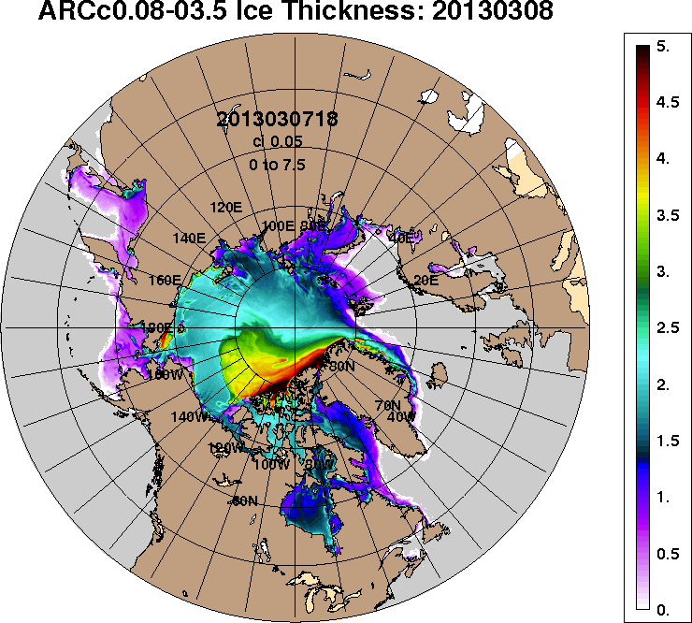
2014-03-08 | 2013-03-08
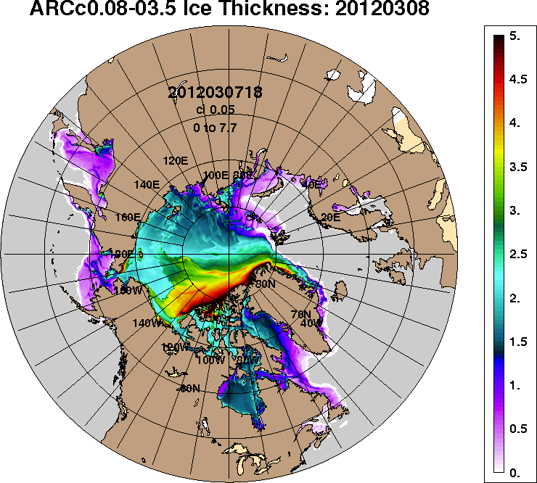 | 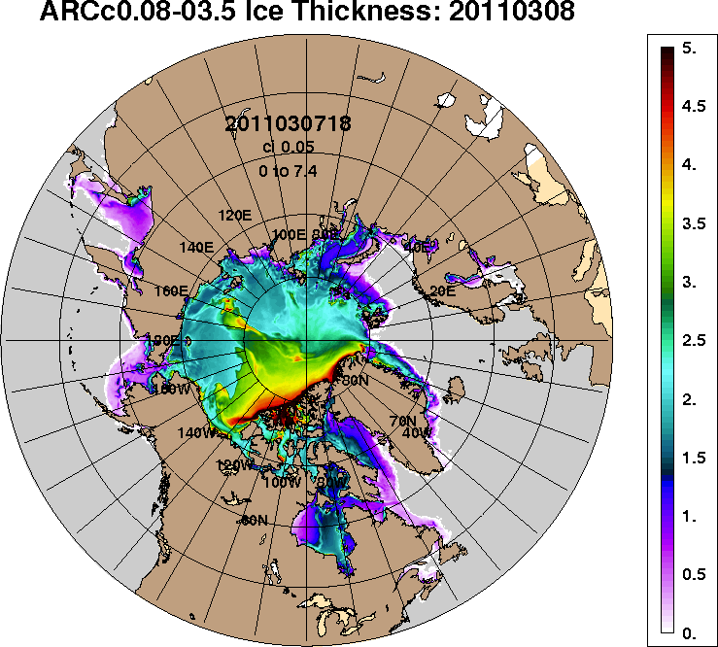
2012-03-08 | 2011-03-08
Рисунок 4 – Поля распределения средневзвешенной толщины льда на основе совместной модели морского льда – океана ACNFS (HYCOM/NCODA/CICE) 08 марта 2016 - 2011 гг.

Таблица 1 – Динамика изменения значений ледовитости по сравнению с предыдущей неделей для морей Северной полярной области за 28 февраля – 6 марта 2016 г. по данным наблюдений SSMR-SSM/I-SSMIS-AMSR2
Регион | Северная полярная область | Сектор 45°W-95°E (Гренландское - Карское моря) | Сектор 95°E-170°W (моря Лаптевых - Чукотское, Берингово, Охотское) | Сектор 170°W-45°W (море Бофорта и Канадская Арктика) | Северный Ледовитый океан | Моря СМП (моря Карское-Чукотское)
Разность | -70.6 | -115.9 | -41.2 | 86.5 | -122.0 | 0.0
тыс.кв.км/сут. | -10.1 | -16.6 | -5.9 | 12.4 | -17.4 | 0.0

Таблица 2 - Медианные значения ледовитости для Северной полярной области, 3-х меридиональных секторов и моря СМП за текущие 30 и 7-дневные интервалы и её аномалии от 2011-2015 гг. и интервалов 2006-2016 гг. и 1978-2016 гг. по данным наблюдений SSMR-SSM/I-SSMIS-AMSR2, алгоритмы NASATEAM/BOOTSTRAP
Северная полярная область
Месяц | S, тыс. км2 | Аномалии, тыс км2/%
 |  | 2011 г | 2012 г | 2013 г | 2014 г | 2015 г | 2006-2016гг | 1978-2016гг
07.02-06.03 | 14279.3 | -133.2 | -429.5 | -526.3 | -188.0 | -133.0 | -374.6 | -1101.1
 |  | -0.9 | -2.9 | -3.6 | -1.3 | -0.9 | -2.6 | -7.2
28.02-06.03 | 14444.5 | -74.4 | -679.3 | -568.4 | -229.3 | 35.5 | -386.6 | -1066.1
 |  | -0.5 | -4.5 | -3.8 | -1.6 | 0.2 | -2.6 | -6.9
Сектор 45°W-95°E (Гренландское - Карское моря)
Месяц | S, тыс. км2 | Аномалии, тыс км2/%
 |  | 2011 г | 2012 г | 2013 г | 2014 г | 2015 г | 2006-2016гг | 1978-2016гг
07.02-06.03 | 2842.8 | -729.4 | -148.2 | -472.2 | -217.9 | -508.2 | -432.4 | -839.9
 |  | -20.4 | -5.0 | -14.2 | -7.1 | -15.2 | -13.2 | -22.8
28.02-06.03 | 2881.6 | -674.8 | -268.8 | -548.1 | -218.5 | -377.4 | -456.6 | -843.6
 |  | -19.0 | -8.5 | -16.0 | -7.0 | -11.6 | -13.7 | -22.6
Сектор 95°E-170°W (моря Лаптевых - Чукотское, Берингово, Охотское)
Месяц | S, тыс. км2 | Аномалии, тыс км2/%
 |  | 2011 г | 2012 г | 2013 г | 2014 г | 2015 г | 2006-2016гг | 1978-2016гг
07.02-06.03 | 4964.3 | 319.5 | -134.0 | -24.1 | 241.5 | 553.9 | 120.8 | -6.7
 |  | 6.9 | -2.6 | -0.5 | 5.1 | 12.6 | 2.5 | -0.1
28.02-06.03 | 5091.9 | 425.6 | -106.8 | -9.4 | 243.4 | 658.0 | 189.6 | 62.1
 |  | 9.1 | -2.1 | -0.2 | 5.0 | 14.8 | 3.9 | 1.2
Сектор 170°W-45°W (море Бофорта и Канадская Арктика)
Месяц | S, тыс. км2 | Аномалии, тыс км2/%
 |  | 2011 г | 2012 г | 2013 г | 2014 г | 2015 г | 2006-2016гг | 1978-2016гг
07.02-06.03 | 6472.1 | 276.8 | -147.4 | -29.5 | -211.5 | -178.7 | -63.0 | -254.4
 |  | 4.5 | -2.2 | -0.5 | -3.2 | -2.7 | -1.0 | -3.8
28.02-06.03 | 6470.9 | 174.7 | -303.6 | -10.9 | -254.2 | -245.1 | -119.7 | -284.6
 |  | 2.8 | -4.5 | -0.2 | -3.8 | -3.6 | -1.8 | -4.2
Северный Ледовитый океан
Месяц | S, тыс. км2 | Аномалии, тыс км2/%
 |  | 2011 г | 2012 г | 2013 г | 2014 г | 2015 г | 2006-2016гг | 1978-2016гг
07.02-06.03 | 11243.9 | -548.7 | -42.0 | -400.8 | -195.0 | -503.7 | -353.3 | -708.4
 |  | -4.7 | -0.4 | -3.4 | -1.7 | -4.3 | -3.0 | -5.9
28.02-06.03 | 11287.9 | -462.6 | -172.2 | -459.8 | -227.0 | -381.3 | -372.7 | -696.4
 |  | -3.9 | -1.5 | -3.9 | -2.0 | -3.3 | -3.2 | -5.8
Моря СМП (моря Карское-Чукотское)
Месяц | S, тыс. км2 | Аномалии, тыс км2/%
 |  | 2011 г | 2012 г | 2013 г | 2014 г | 2015 г | 2006-2016гг | 1978-2016гг
07.02-06.03 | 2998.5 | -24.2 | 112.5 | -24.8 | -14.9 | -27.4 | -8.7 | -21.3
 |  | -0.8 | 3.9 | -0.8 | -0.5 | -0.9 | -0.3 | -0.7
28.02-06.03 | 3018.5 | 2.6 | 19.8 | -7.4 | 21.4 | -7.4 | -0.7 | -5.2
 |  | 0.1 | 0.7 | -0.2 | 0.7 | -0.2 | 0.0 | -0.2

Таблица 3 – Экстремальные и средние значения ледовитости для Северной полярной области, 3 меридиональных секторов и моря СМП за текущий 7-дневный интервал по данным наблюдений SSMR-SSM/I-SSMIS-AMSR2, алгоритмы NASATEAM/BOOTSTRAP
Северная полярная область
Месяц | Минимальное знач. | Максимальное знач. | Среднее знач. | Медиана
28.02-06.03 | 14266.9  05.03.2015 | 16769.3  01.03.1979 | 15539.4 | 15548.9
Сектор 45°W-95°E (Гренландское - Карское моря)
Месяц | Минимальное знач. | Максимальное знач. | Среднее знач. | Медиана
28.02-06.03 | 3066.1  04.03.2014 | 4646.8  28.02.1979 | 3748.0 | 3679.8
Сектор 95°E-170°W (моря Лаптевых - Чукотское, Берингово, Охотское)
Месяц | Минимальное знач. | Максимальное знач. | Среднее знач. | Медиана
28.02-06.03 | 4392.9  02.03.2015 | 5550.2  04.03.2001 | 5028.2 | 5012.3
Сектор 170°W-45°W (море Бофорта и Канадская Арктика)
Месяц | Минимальное знач. | Максимальное знач. | Среднее знач. | Медиана
28.02-06.03 | 6235.9  02.03.2011 | 7269.5  28.02.1990 | 6763.2 | 6748.6
Северный Ледовитый океан
Месяц | Минимальное знач. | Максимальное знач. | Среднее знач. | Медиана
28.02-06.03 | 11423.7  02.03.2012 | 12748.8  01.03.1979 | 12003.1 | 11906.9
Моря СМП (моря Карское-Чукотское)
Месяц | Минимальное знач. | Максимальное знач. | Среднее знач. | Медиана
28.02-06.03 | 2989.5  03.03.2012 | 3025.9  28.02.1979 | 3023.9 | 3025.9

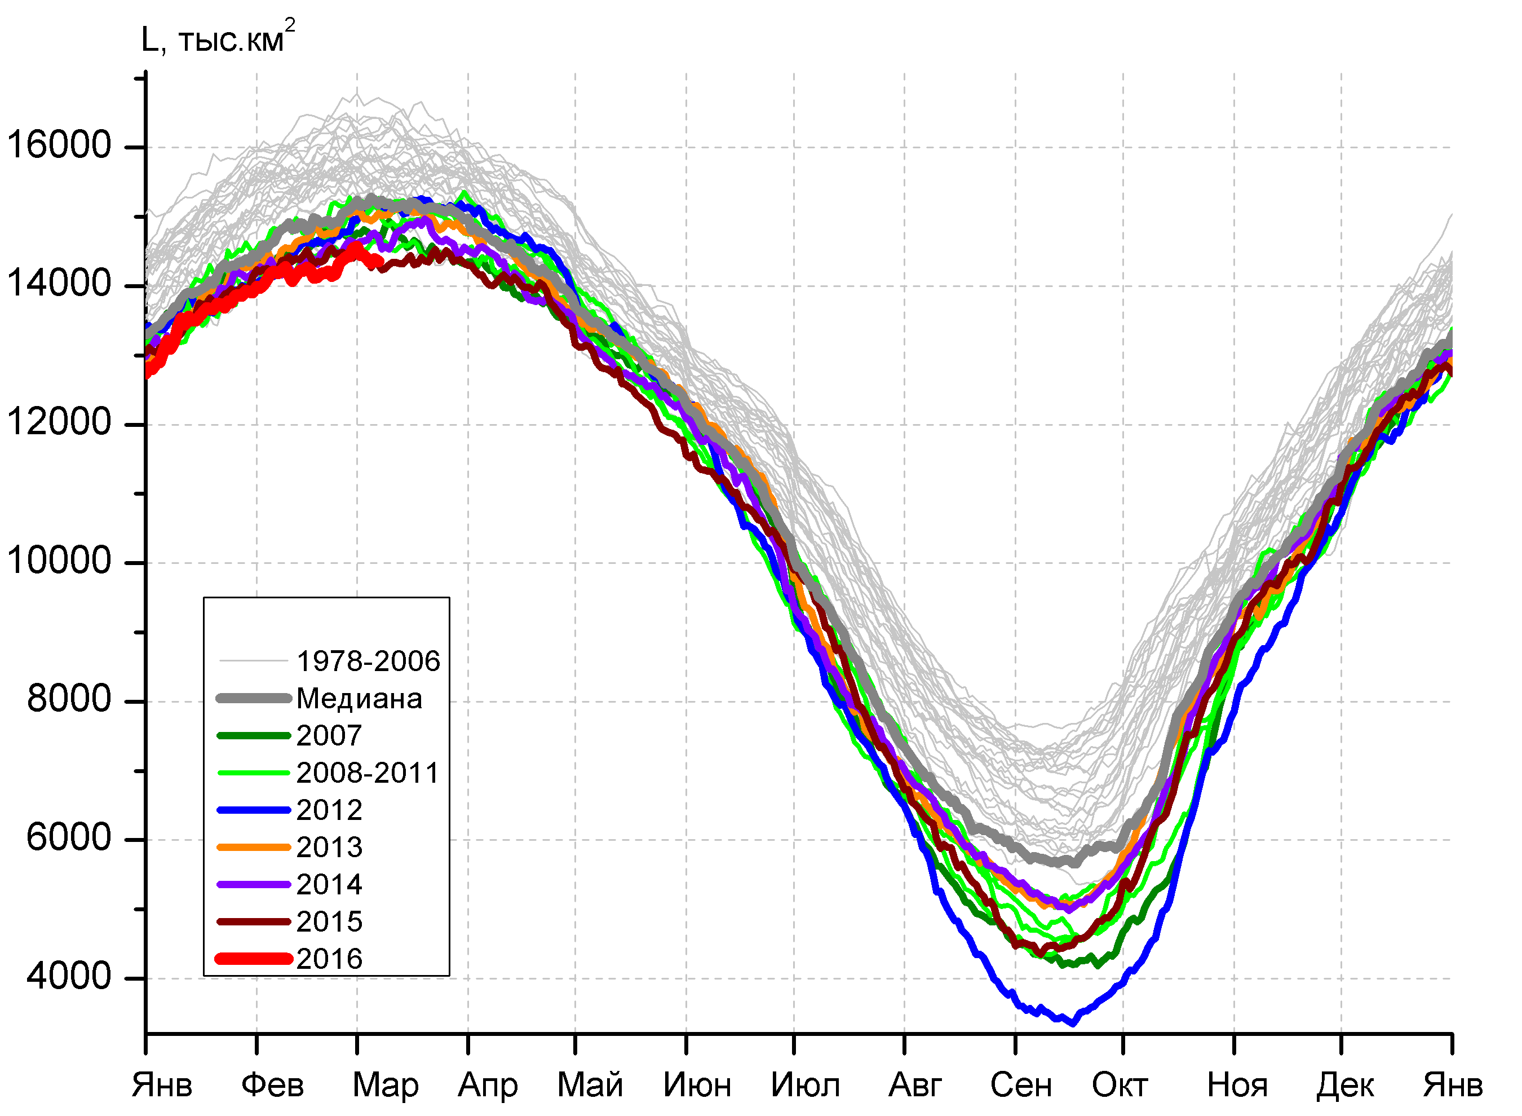 | 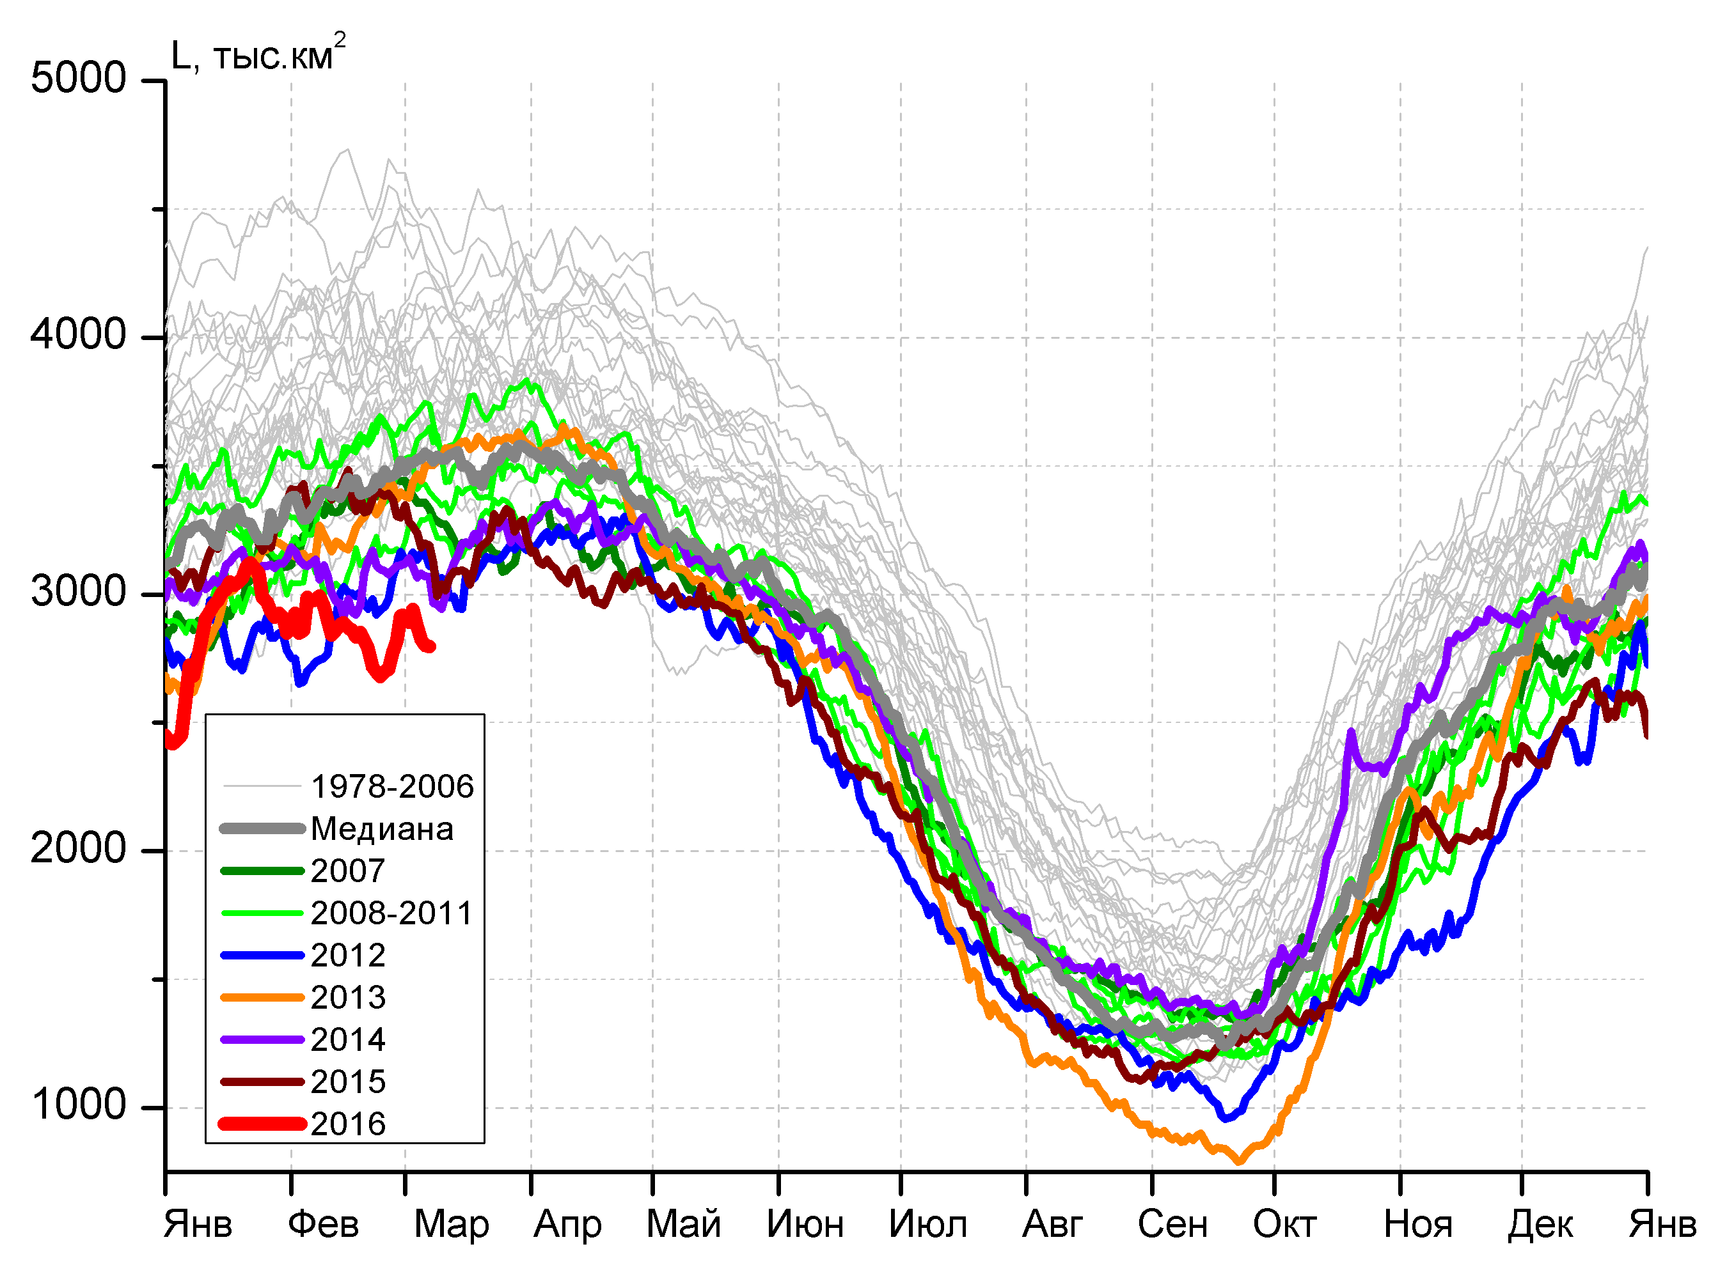
а) | б)
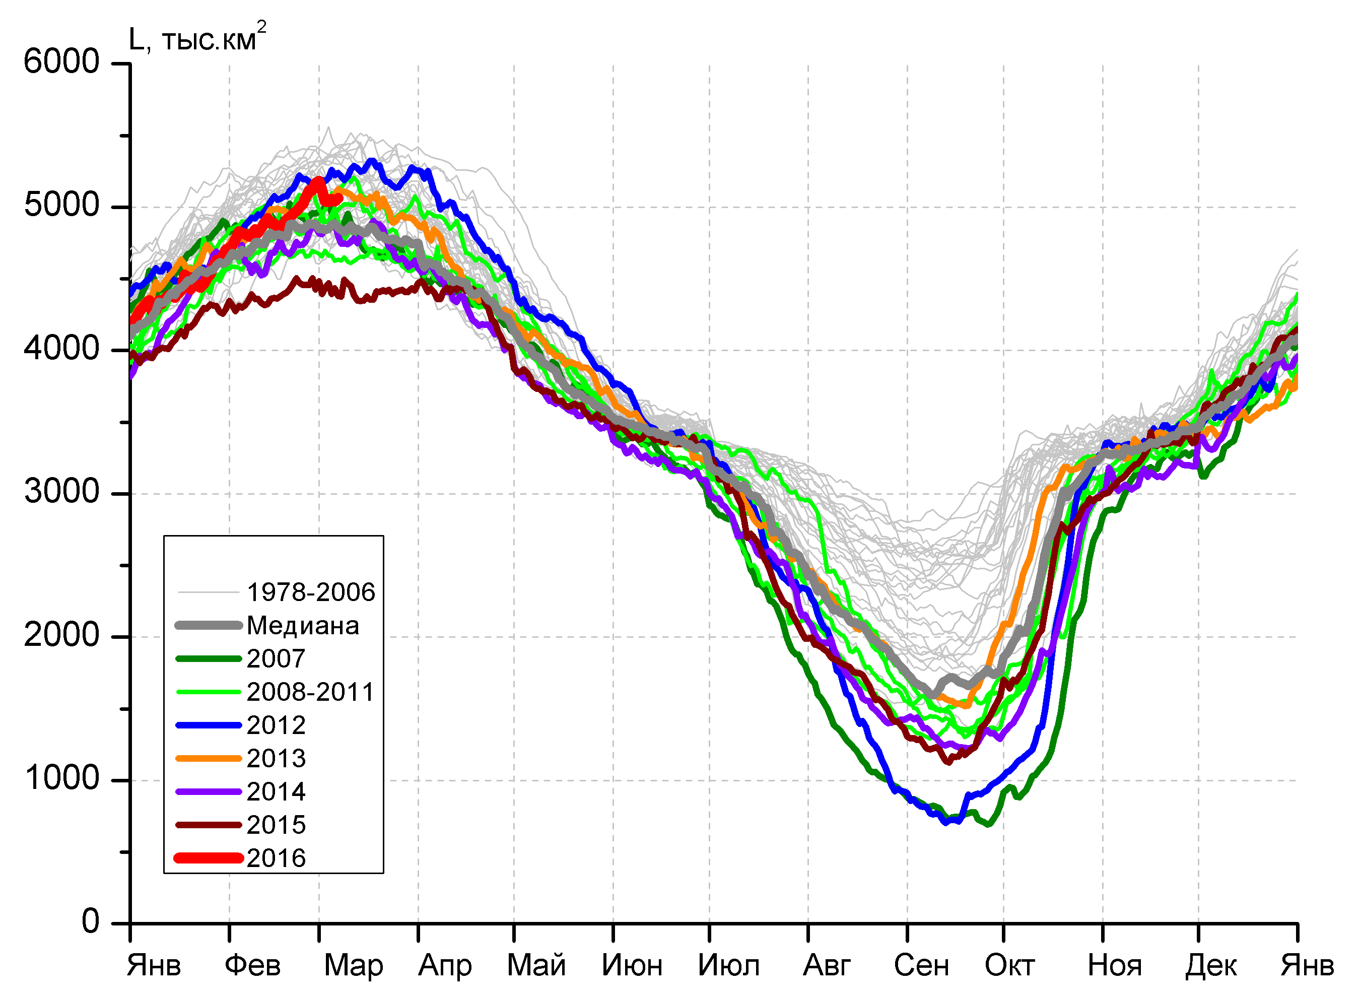 | 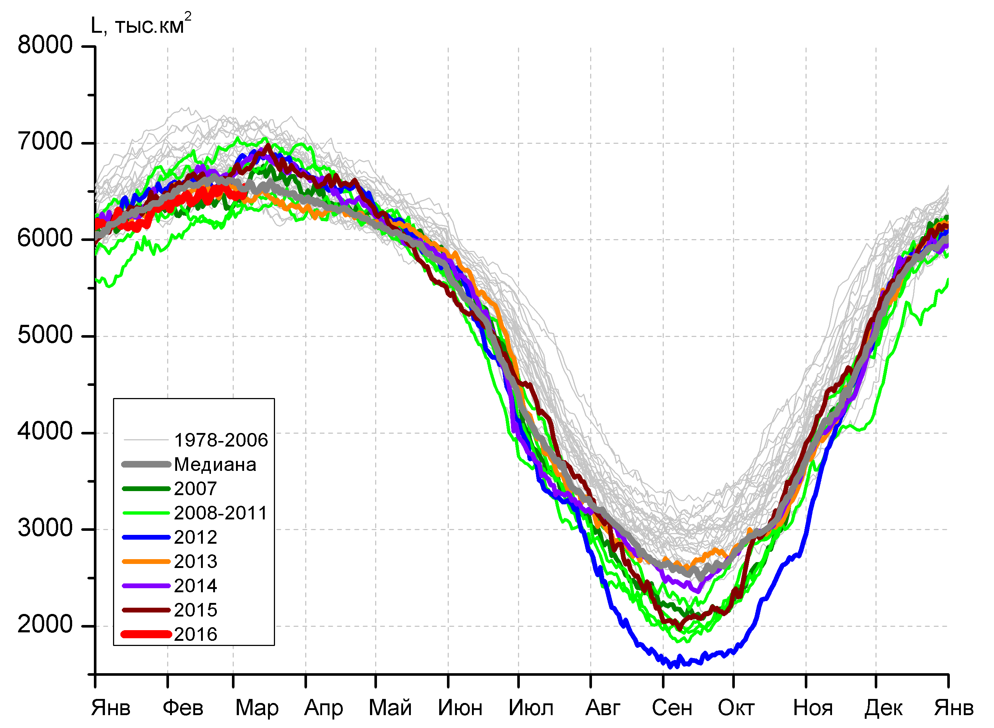
в) | г)
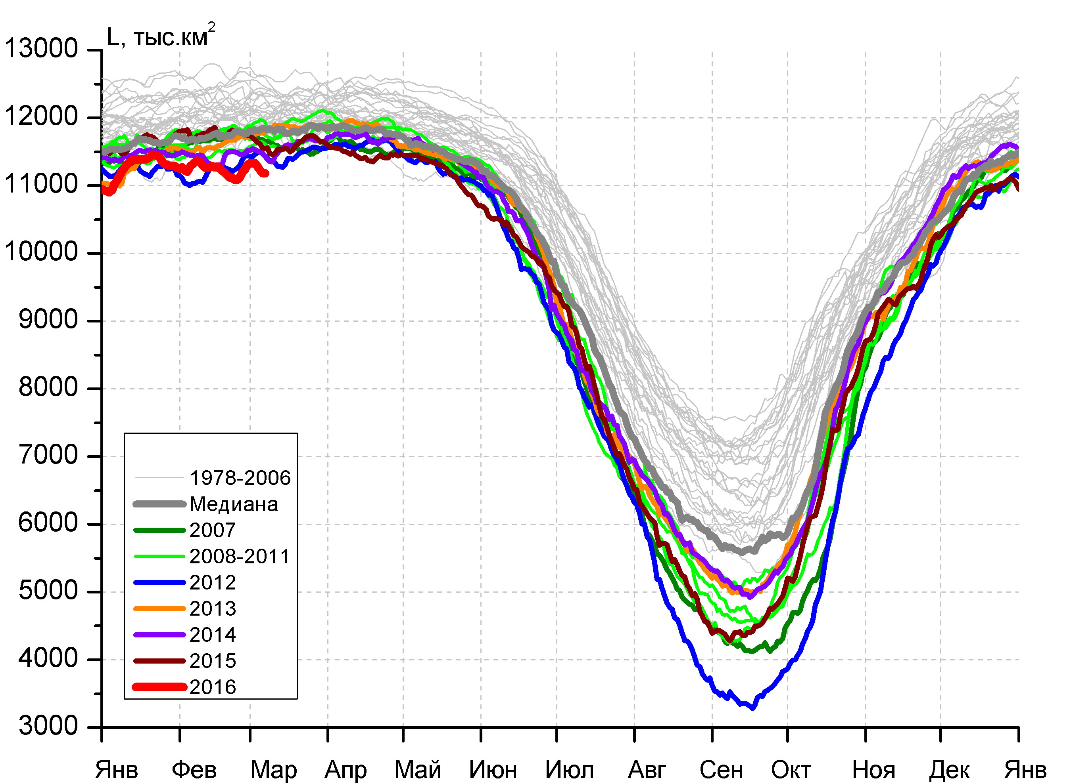 |  | 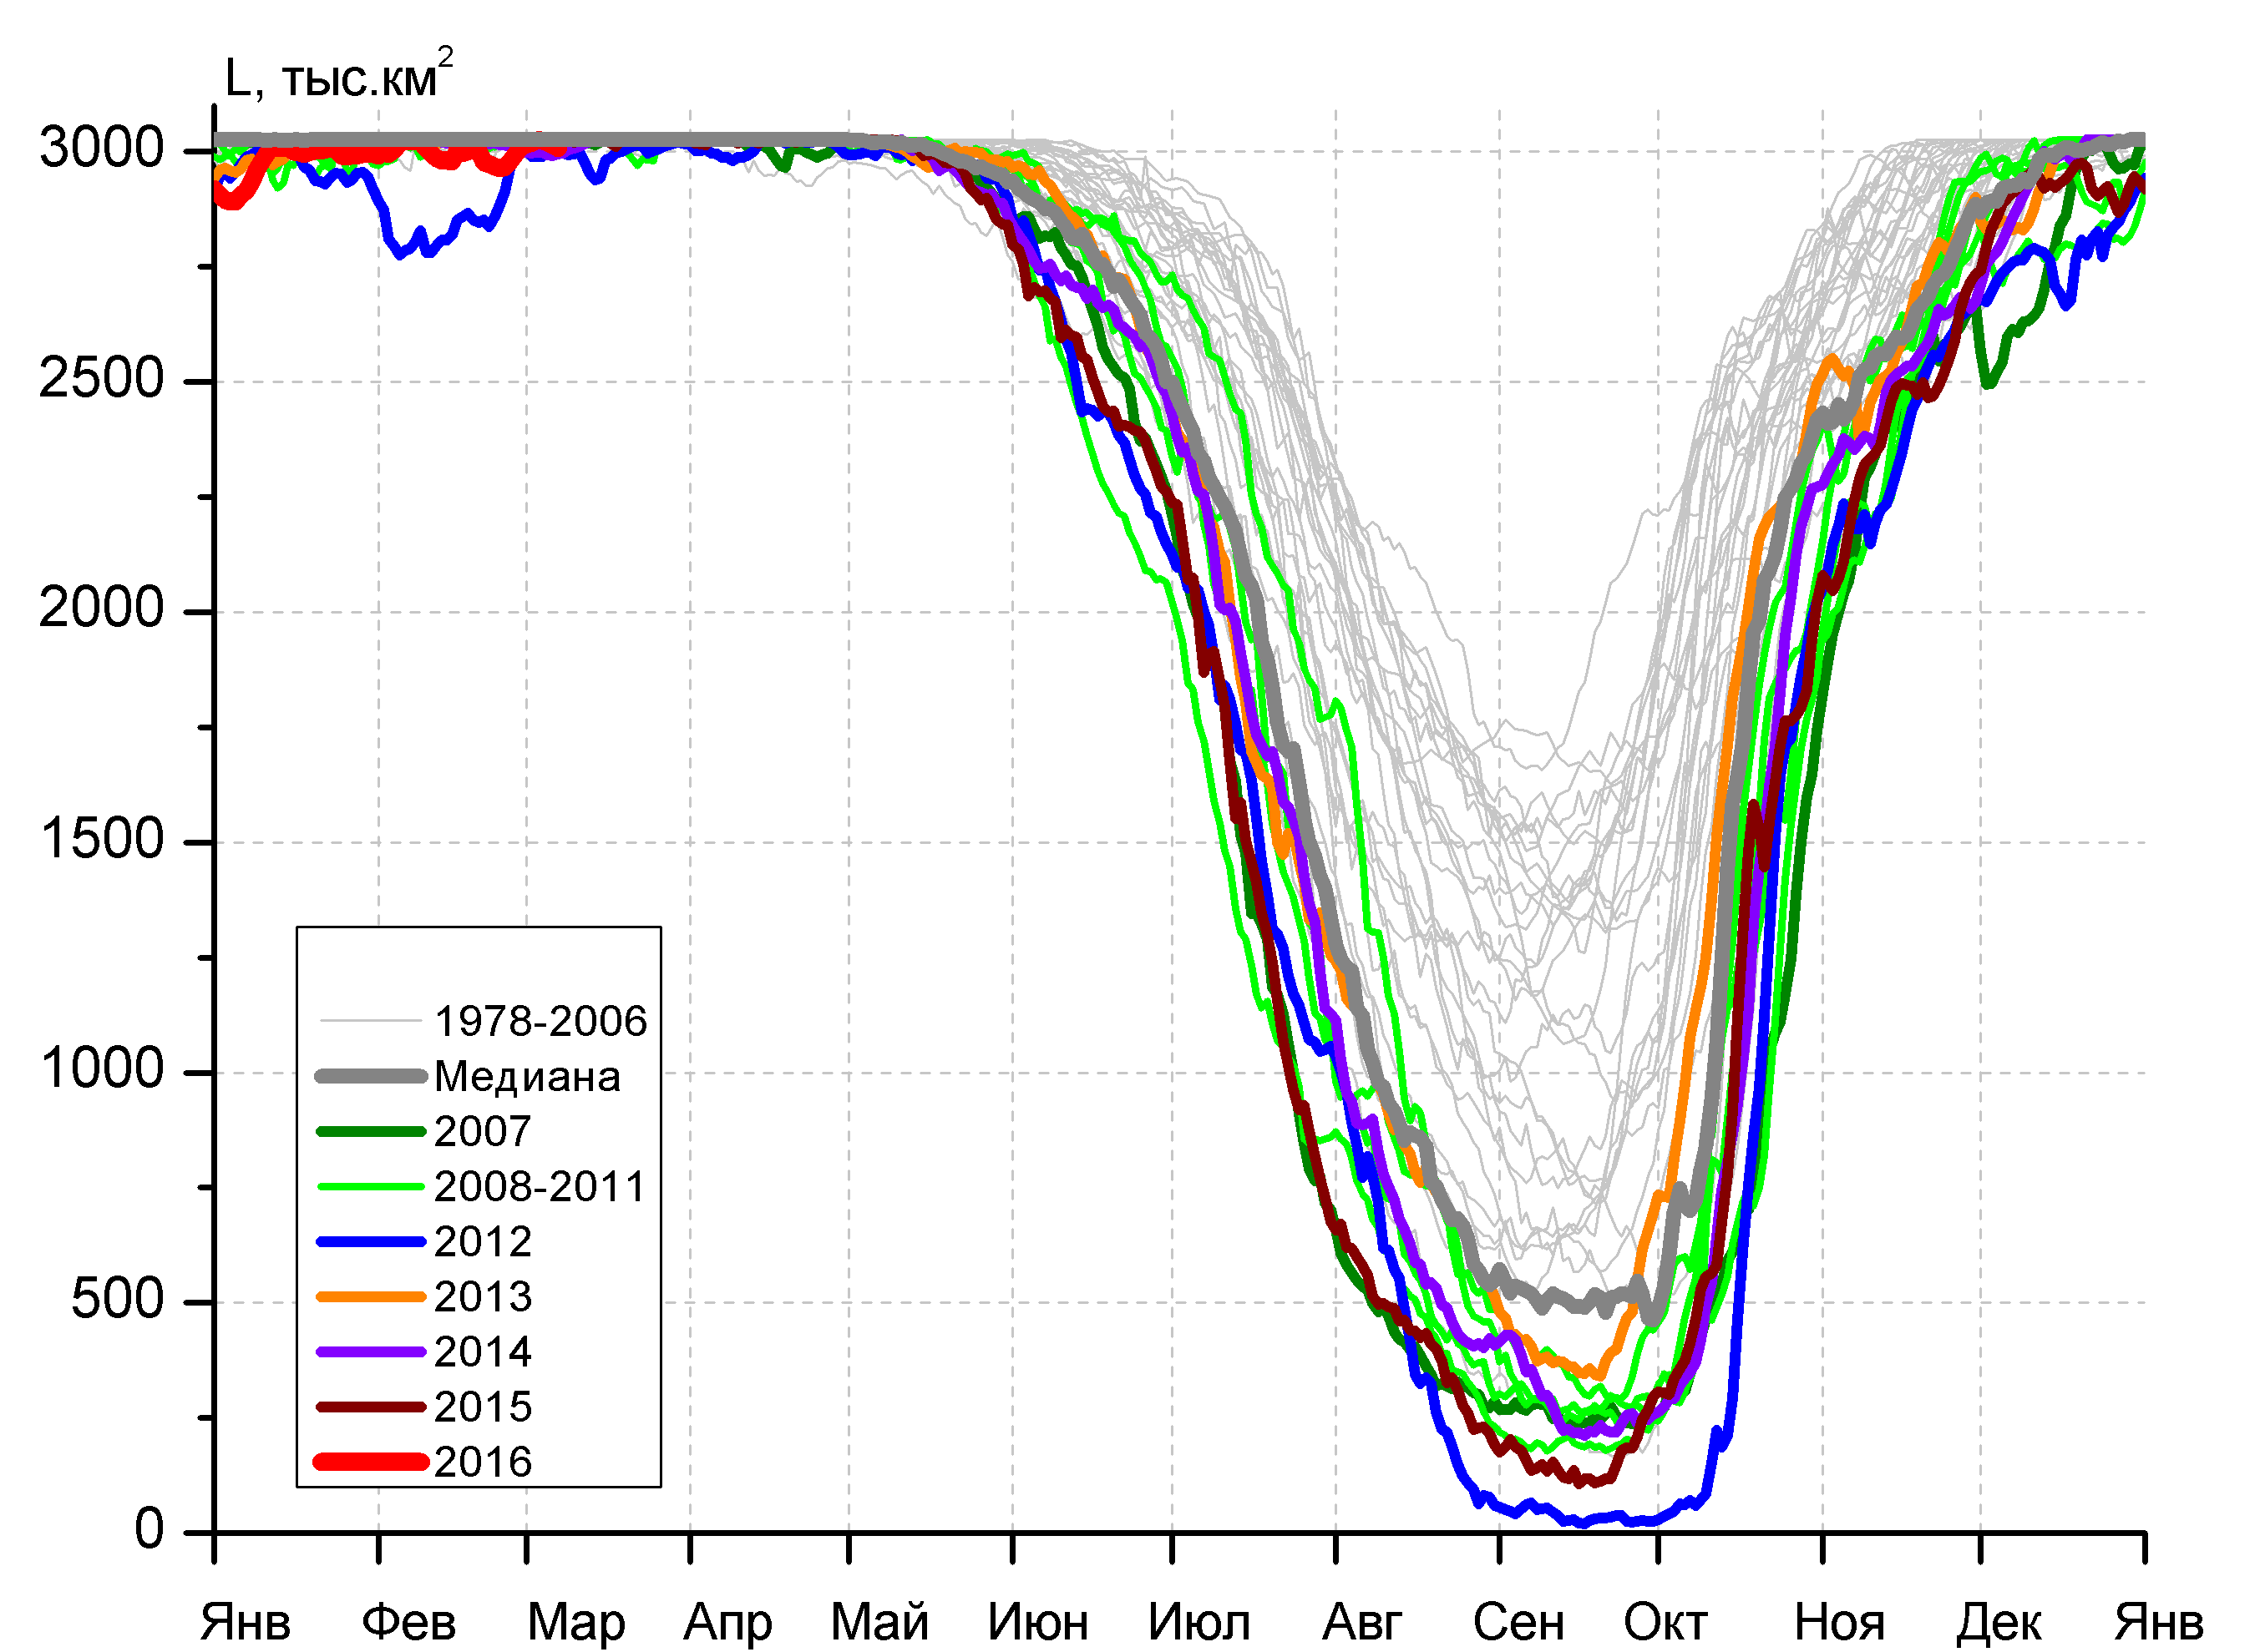
д) |  | е)

Рисунок 5 – Ежедневные оценки сезонного хода ледовитости для Северной Полярной Области и трех меридиональных секторов за период 26.10.1978 - 08.03.2016 по годам на основе расчетов по данным SSMR-SSM/I-SSMIS-AMSR2, алгоритмы NASATEAM/BOOTSTRAP: а) Северная полярная область, б) сектор 45°W-95°E (Гренландское – Карское моря), в) сектор 95°E-170°W (моря Лаптевых – Чукотское и Берингово, Охотское), г) сектор 170°W-45°W (море Бофорта и Канадская Арктика), д) Северный Ледовитый океан, е) Северный морской путь (Карское - Чукотское моря).

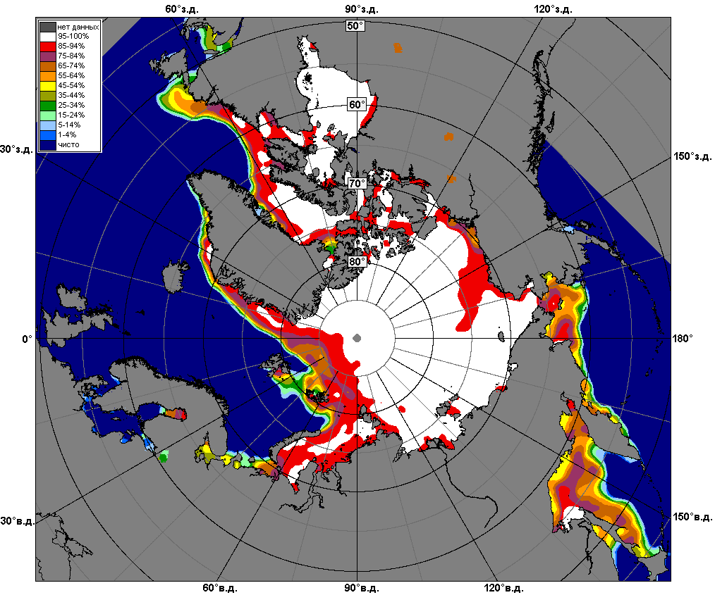 | 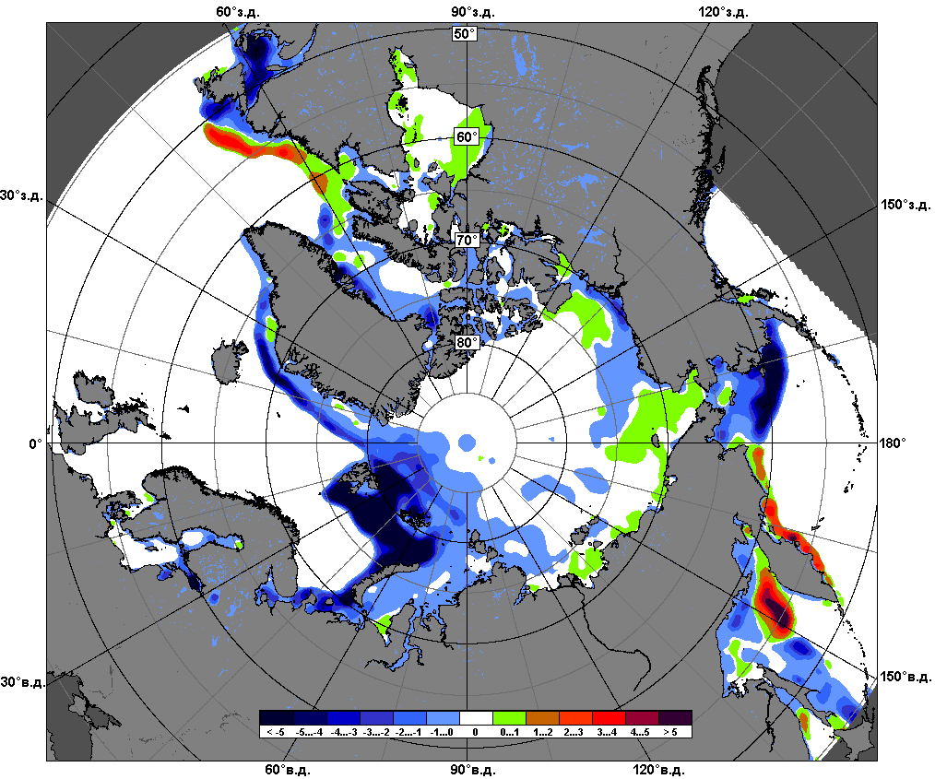 | 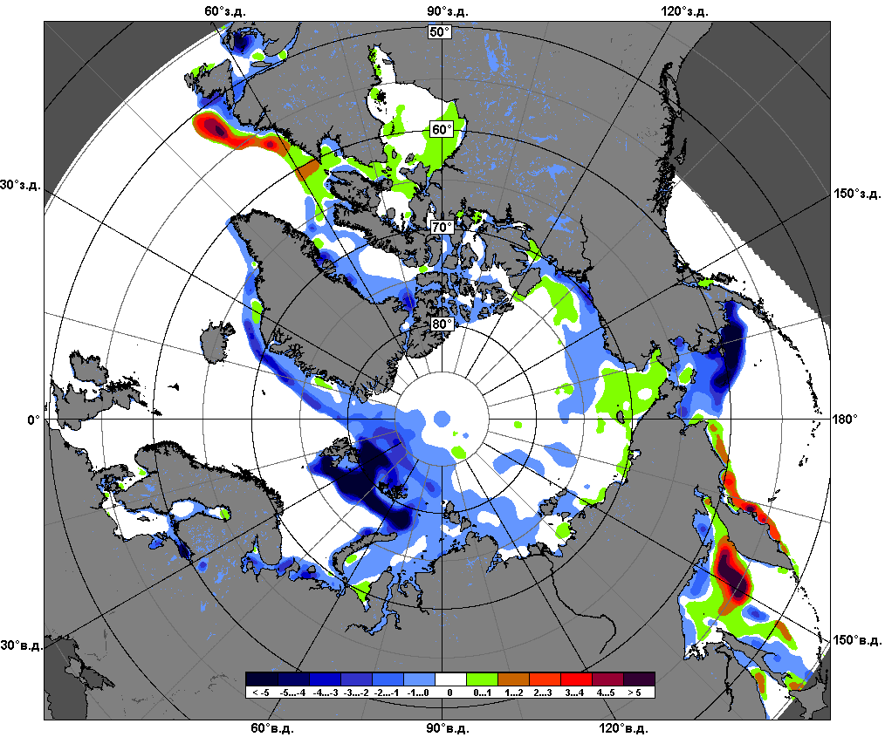
 | 29.02 – 03.06
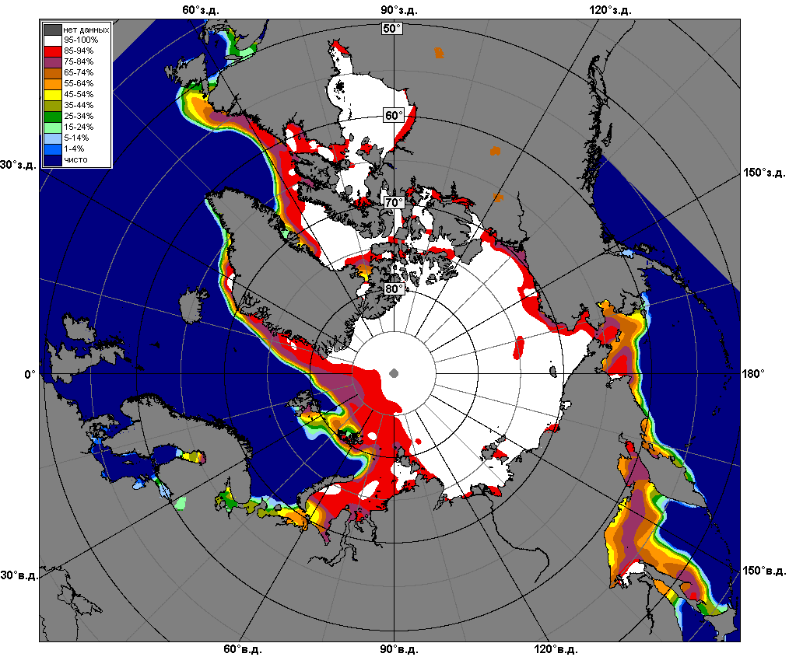 | 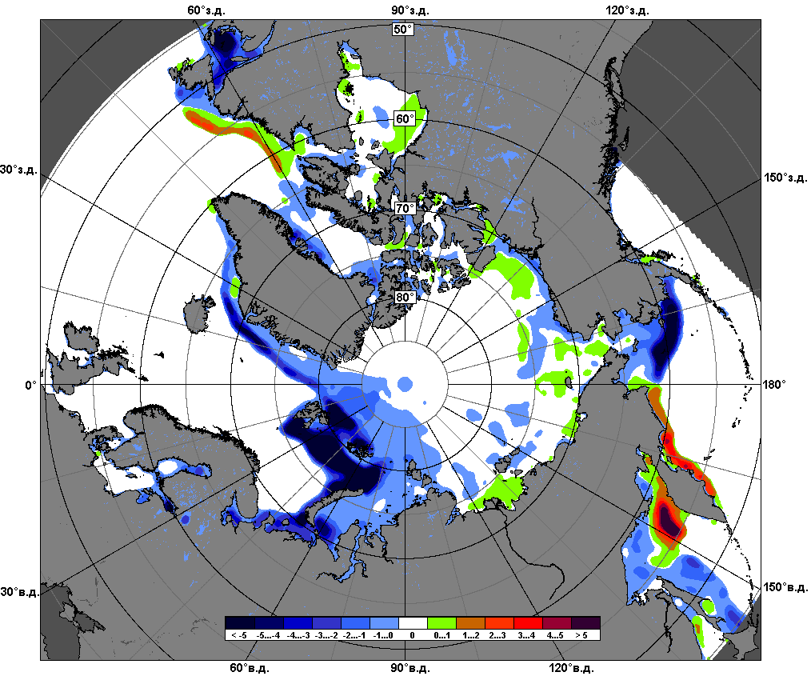 | 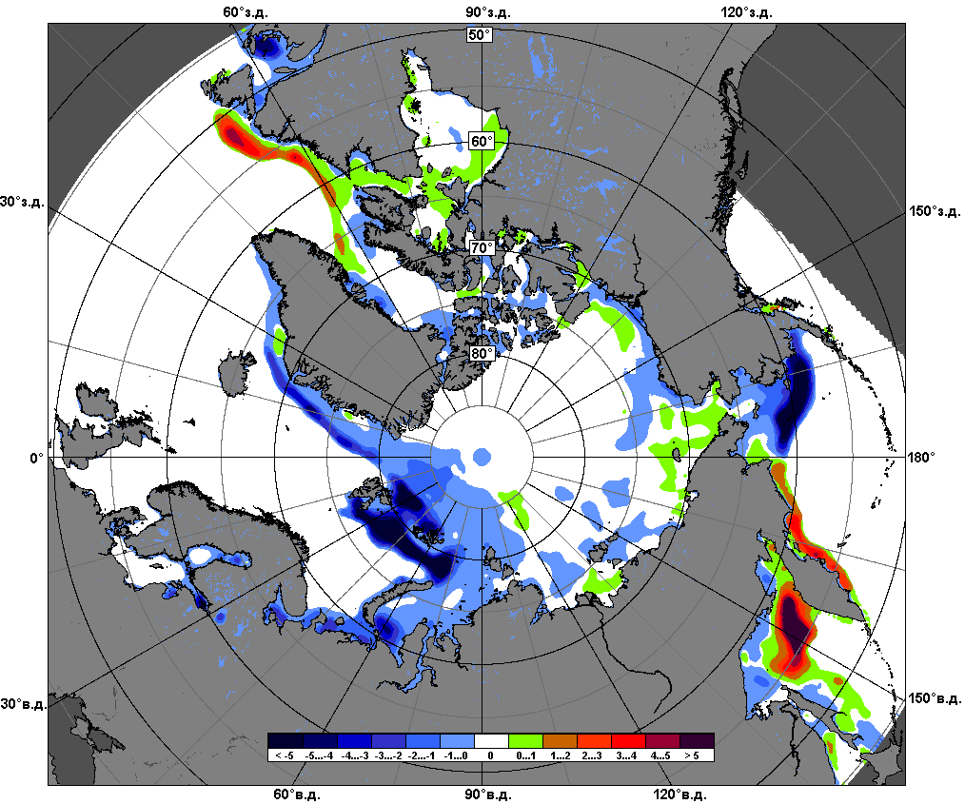
 | 07.02 – 06.03

Рисунок 6 – Медианные распределения сплоченности льда за текущие 7 и 30-дневные промежутки и её разности относительно медианного распределения за те же месяца за периоды 1979-2016 (центр) и 2006-2016 гг. (справа) на основе расчетов по данным SSMR-SSM/I-SSMIS-AMSR2, алгоритмы NASATEAM/BOOTSTRAP.

Южный океан

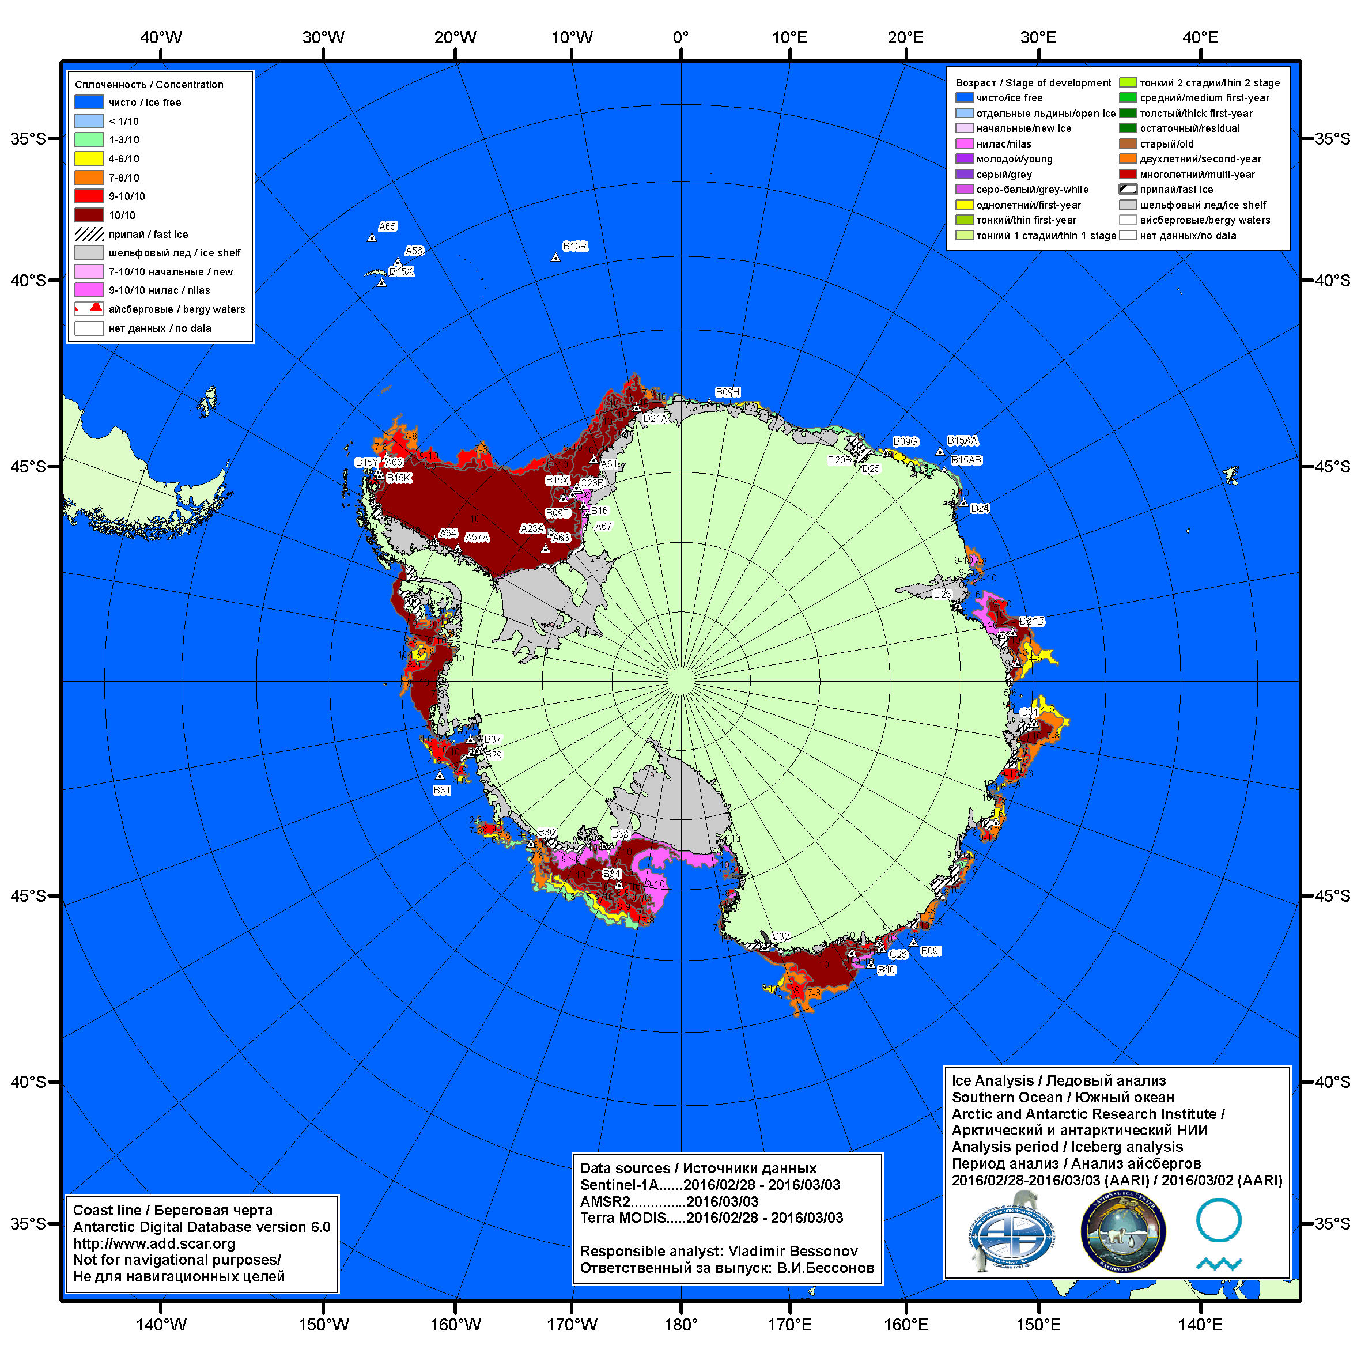

Рисунок 7а – Ледовая карта Южного океана (цветовая окраска по общей сплоченности) и расположение крупных айсбергов на основе информации совместного ледового анализа НЛЦ США, ААНИИ и НМИ (Норвегия) за 03.03.2016.

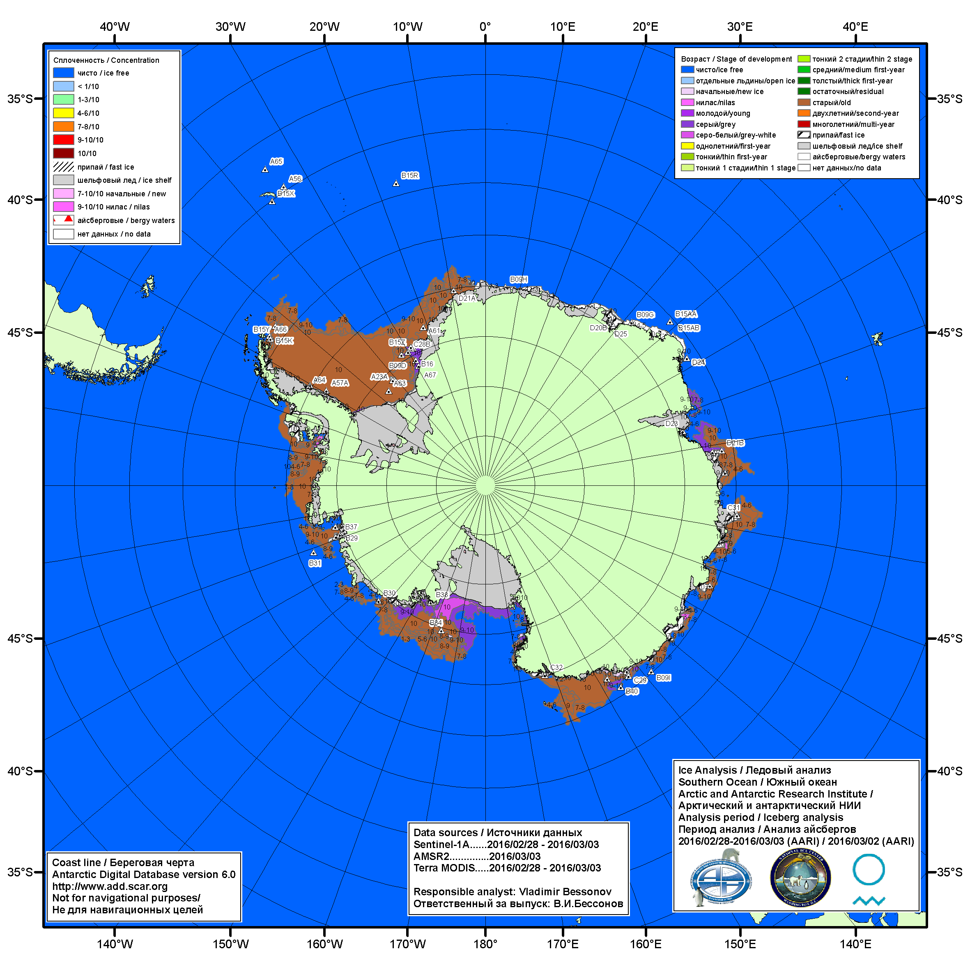

Рисунок 7б – Ледовая карта Южного океана (цветовая окраска по возрасту) и расположение крупных айсбергов на основе информации совместного ледового анализа НЛЦ США, ААНИИ и НМИ (Норвегия) за03.03.2016.

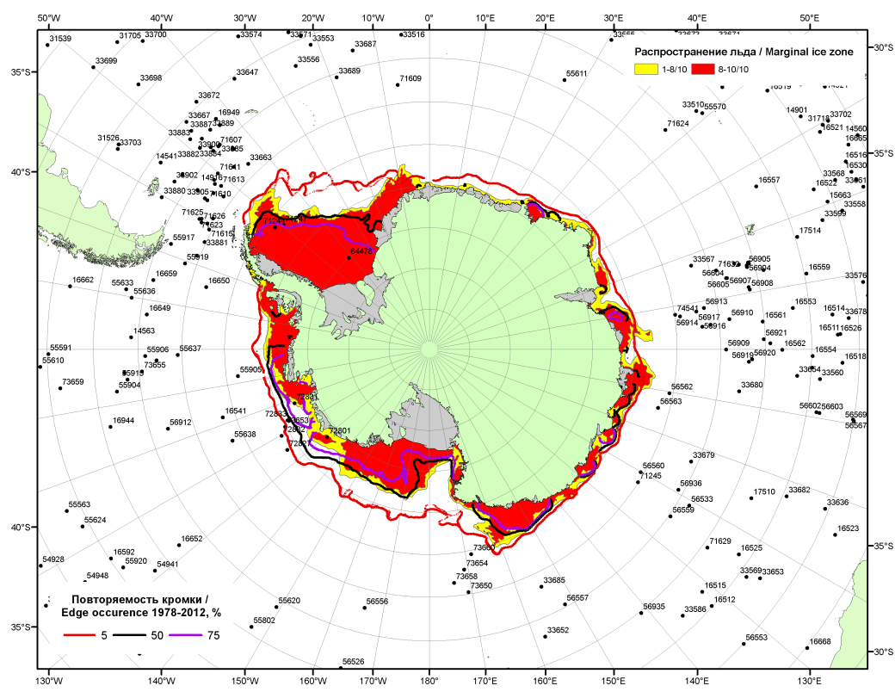

Рисунок 7в – Положение кромки льда и зон разреженных (<8/10) и сплоченных (≥8/10) льдов Южного океана за 08.03.2016 г. на основе ледового анализа Национального Ледового Центра США, положение метеорологический дрейфующих буев IABP и Argos на 01.03.2016T1200+00 и повторяемость кромки за 06-10.03 за период 1979-2012 гг. по наблюдениям SSMR-SSM/I-SSMIS (алгоритм NASATEAM)

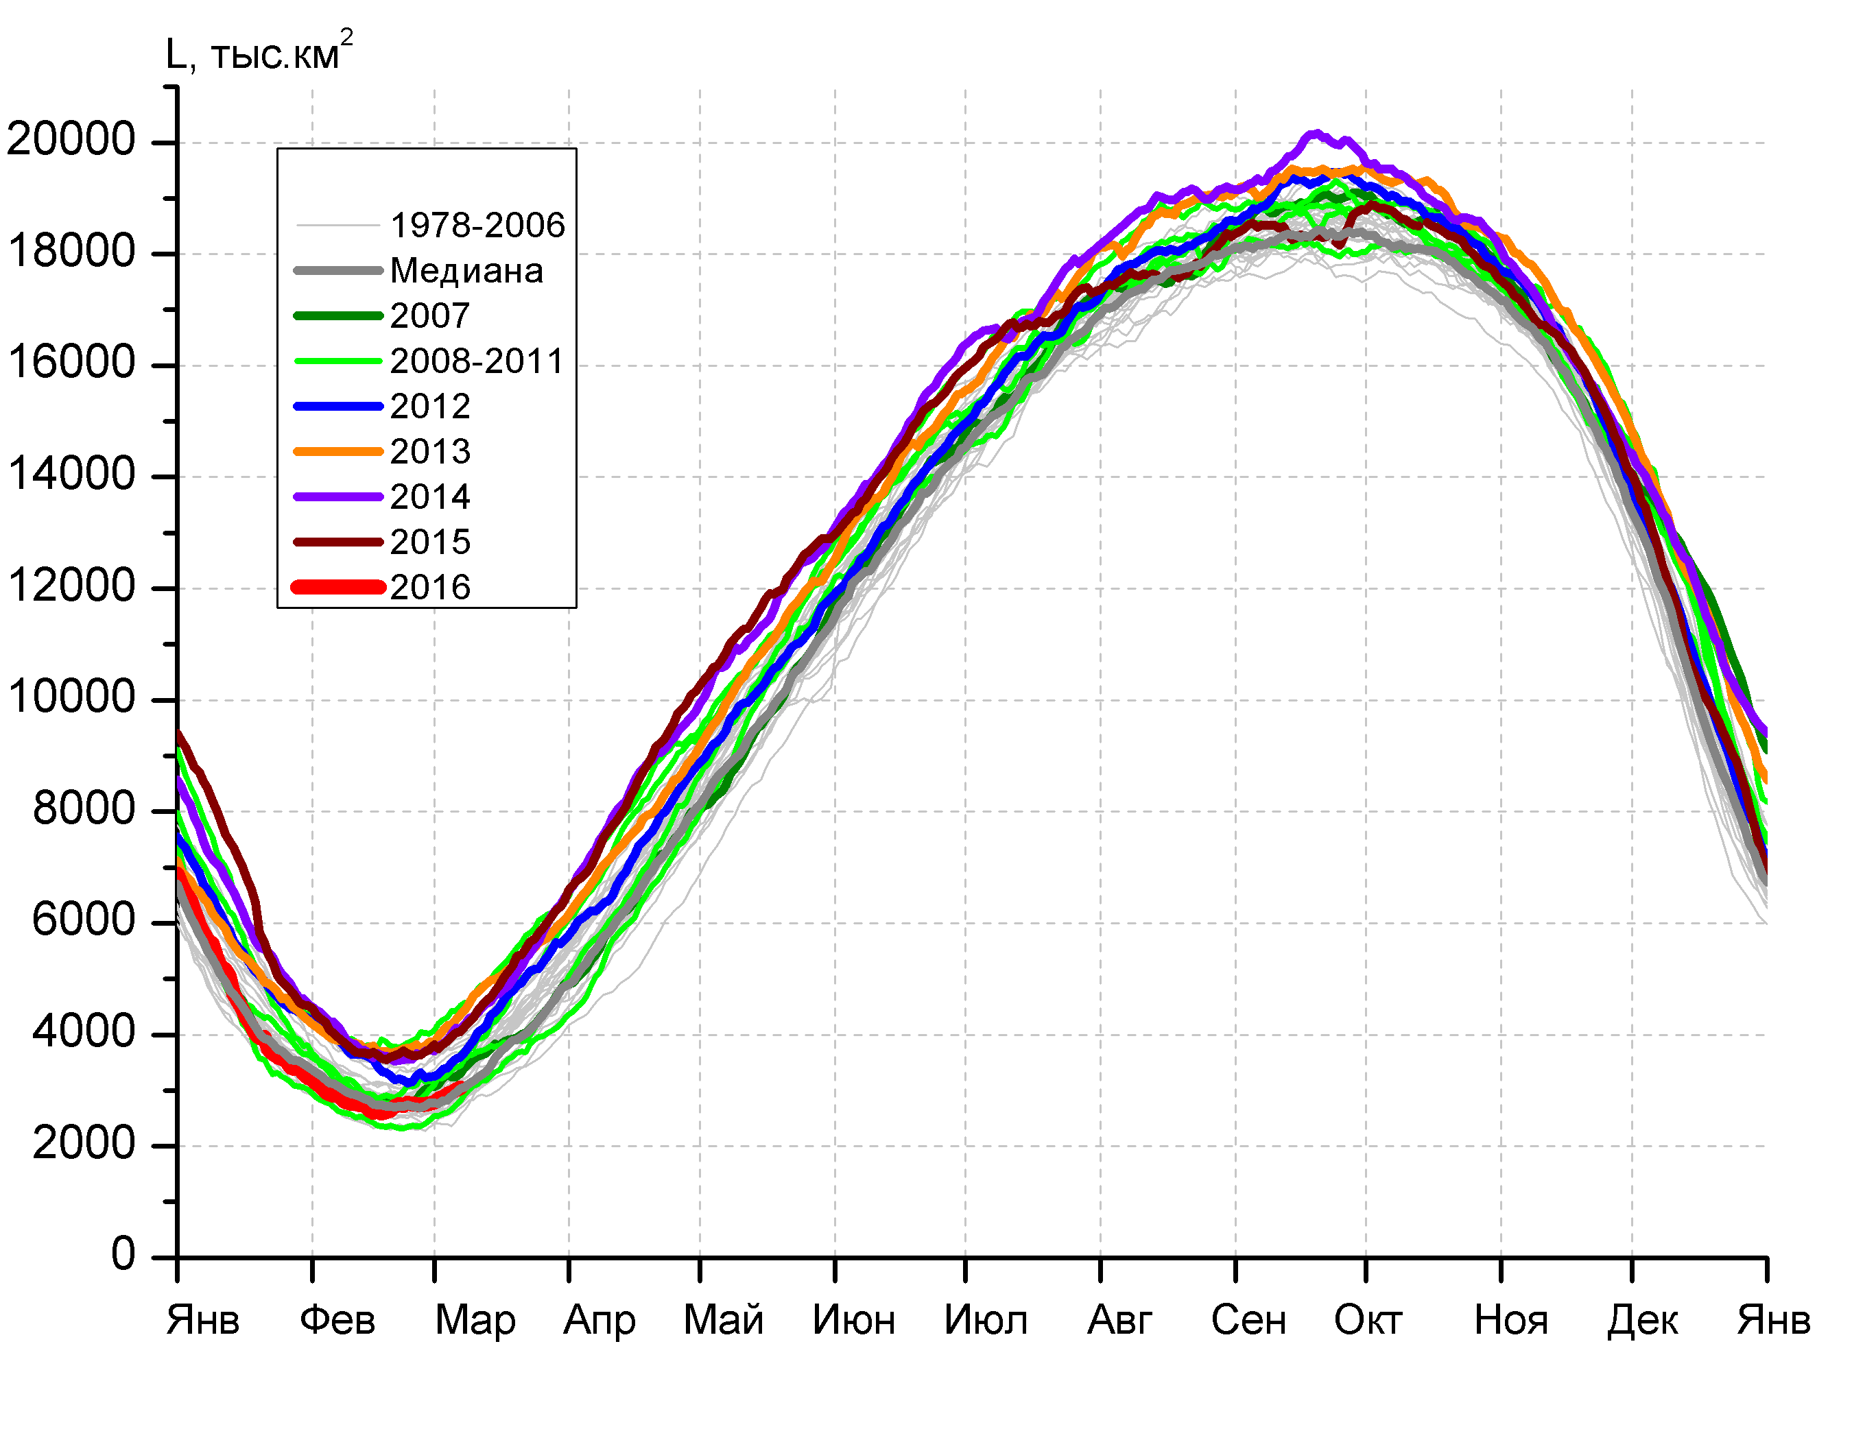 | 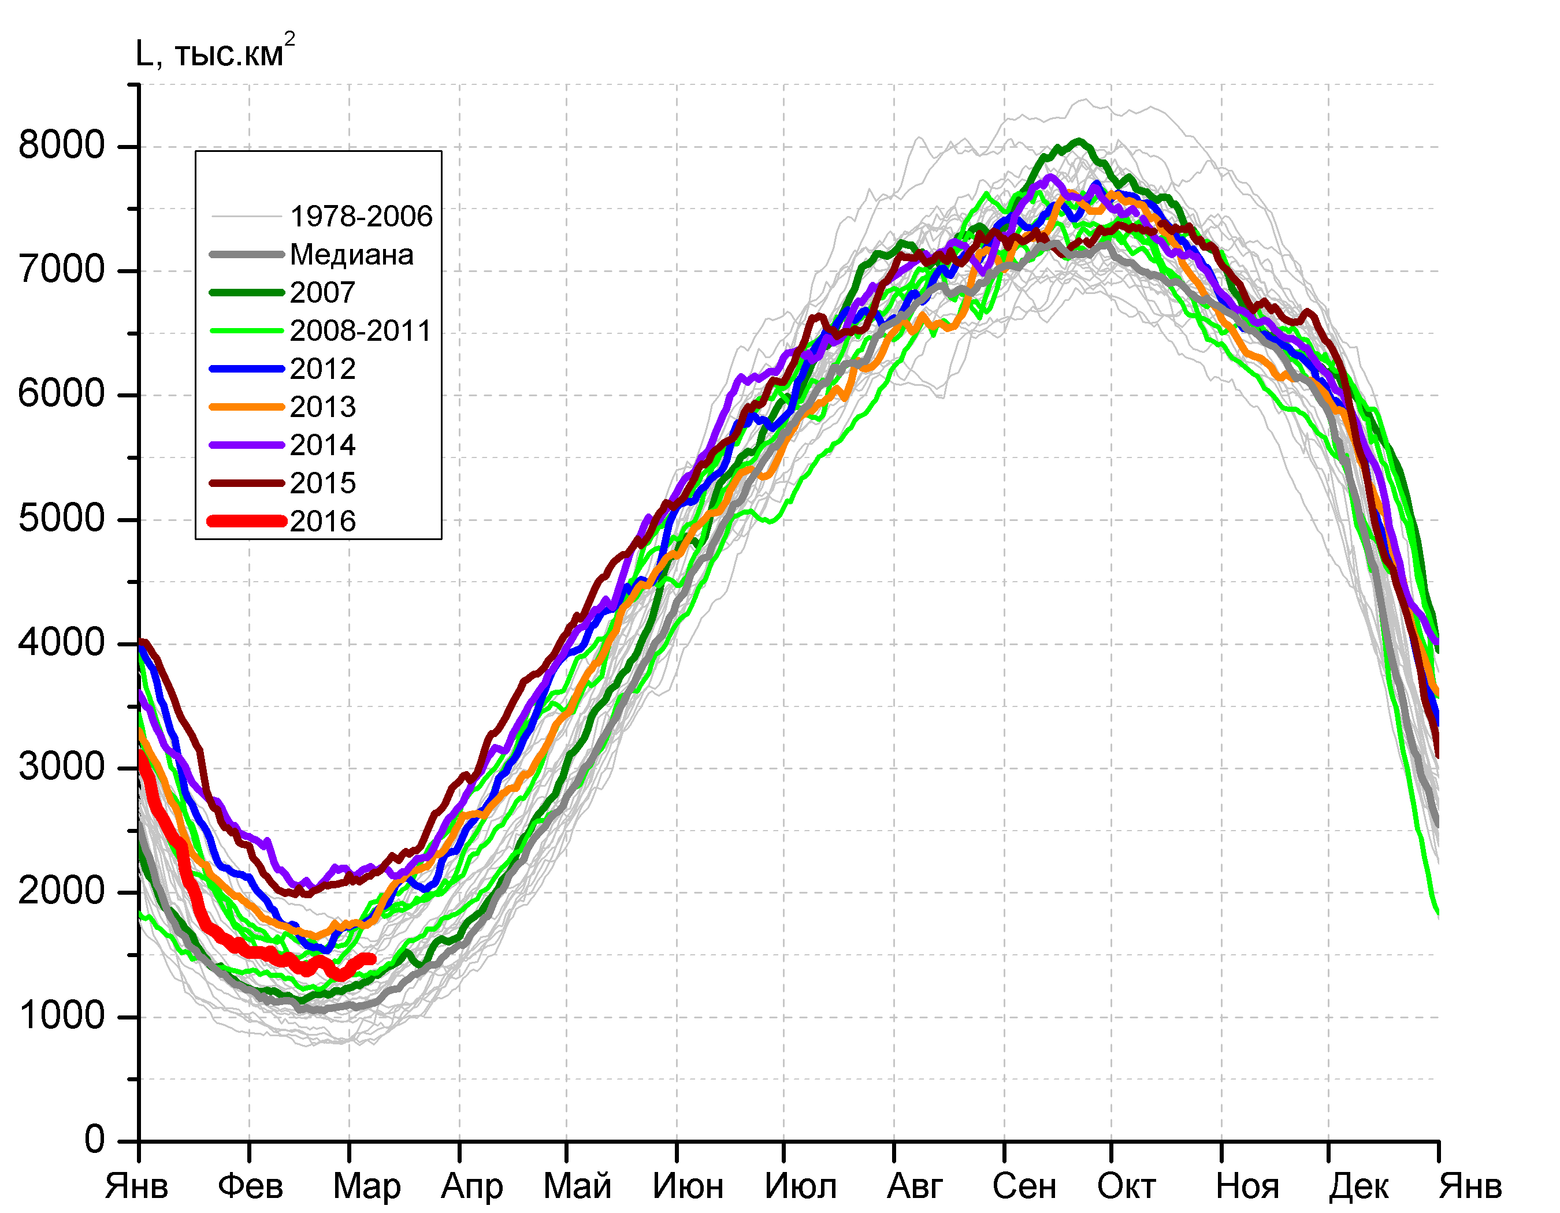
а) | б)
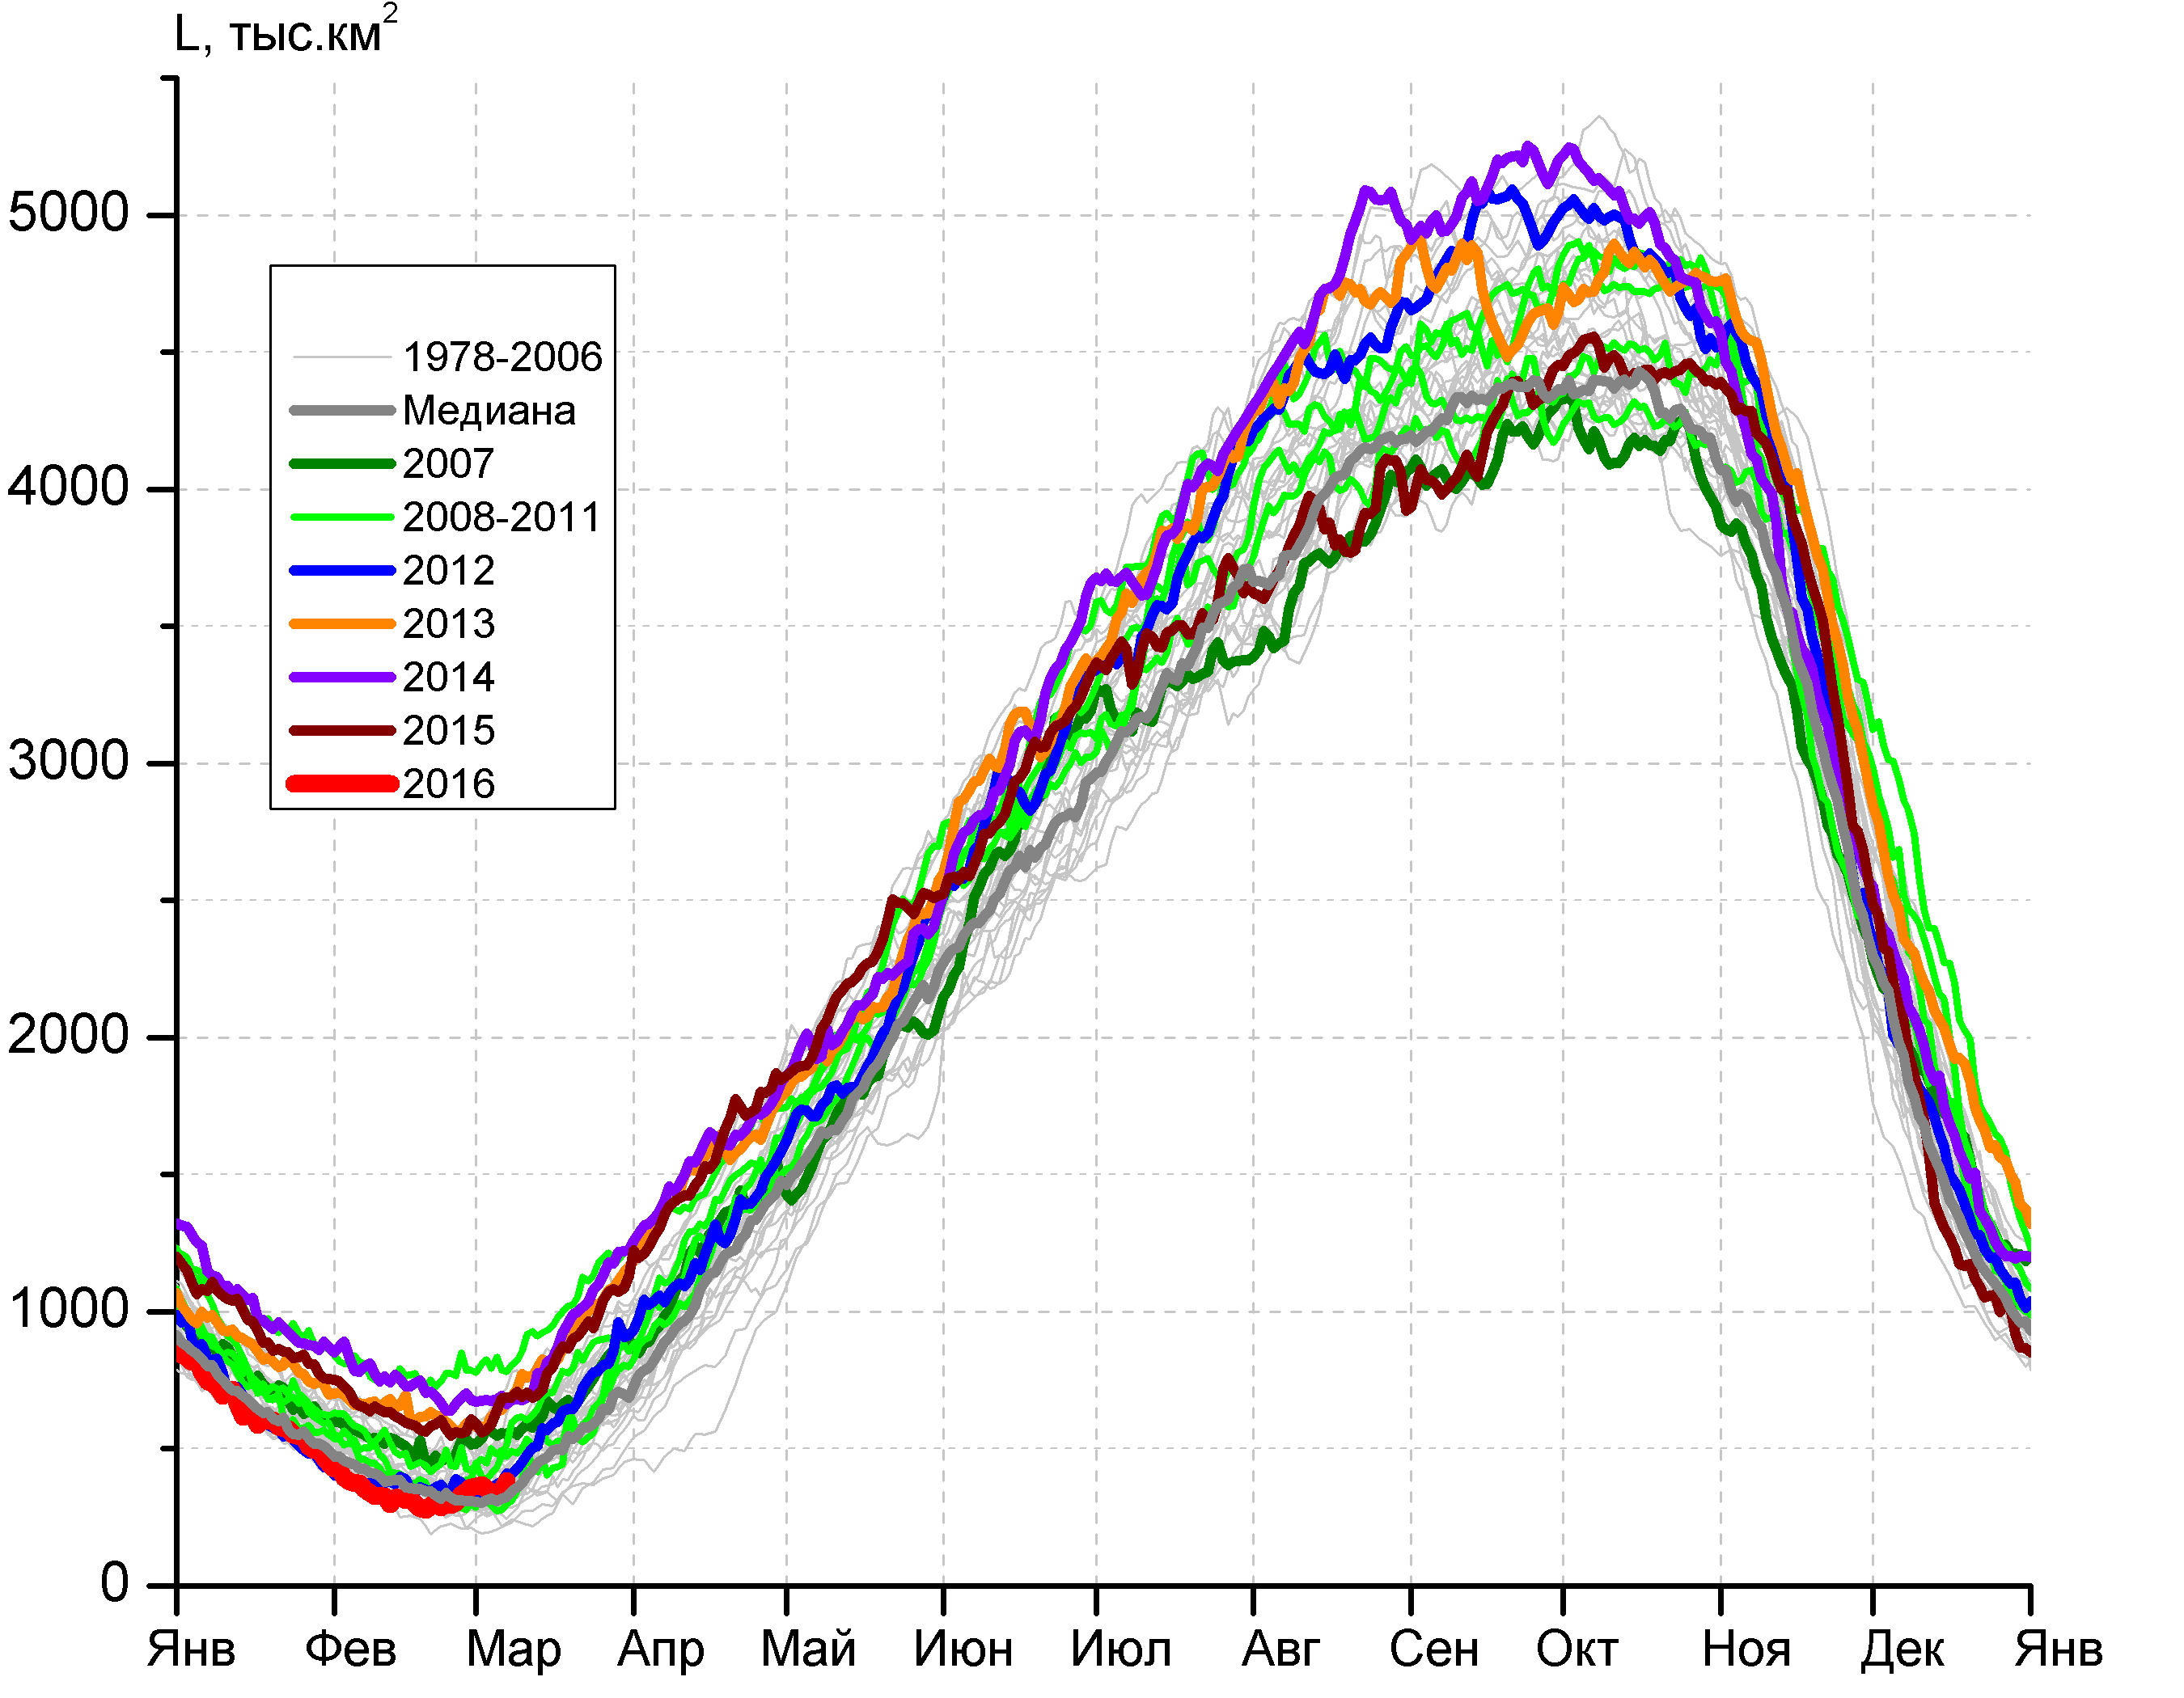 | 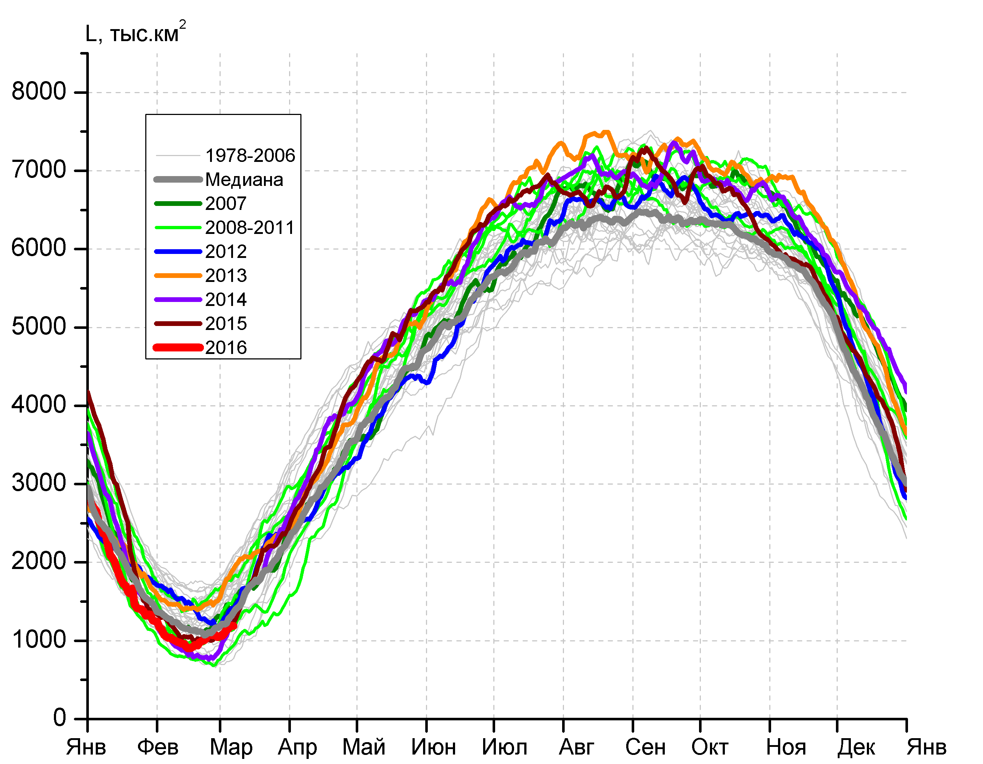
в) | г)

Рисунок 8 – Ежедневные оценки сезонного хода ледовитости Южного Океана и меридиональных секторов за период 26.10.1978 – 06.03.2016 по годам на основе расчетов по данным SSMR-SSM/I-SSMIS-AMSR2, алгоритм NASATEAM/BOOTSTRAP: а) Южный Океан, б) Атлантический сектор (60°W-30°E, море Уэдделла), в) Индоокеанский сектор (30°E-150°E, моря Космонавтов, Содружества, Моусона), г) Тихоокеанский сектор (150°E-60°W, моря Росса, Беллинсгаузена)

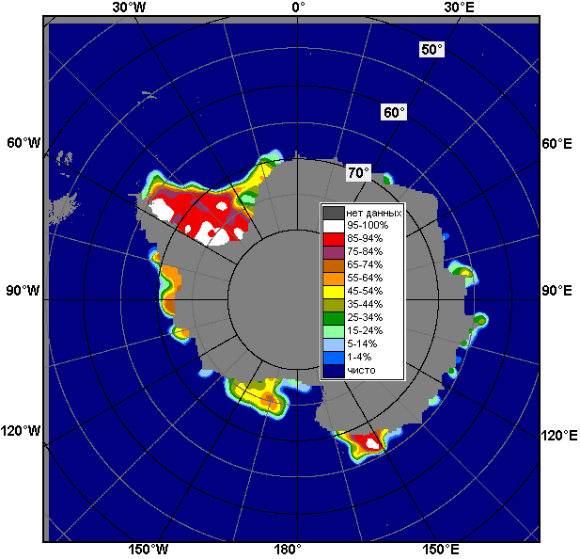 | 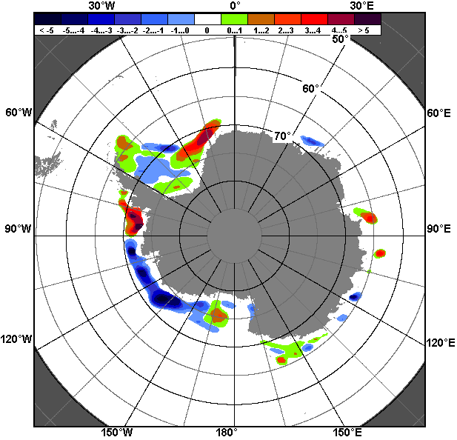 | 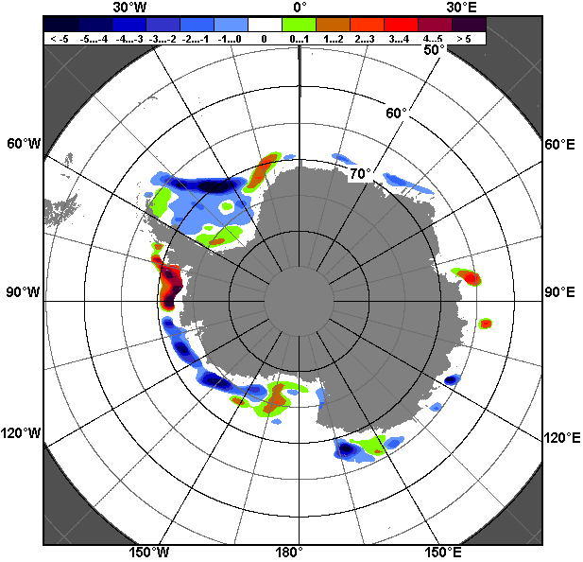
29.02 – 06.03
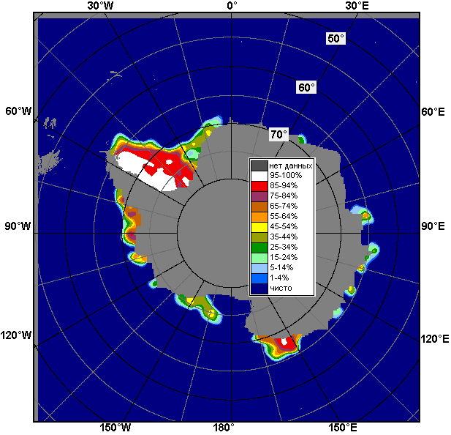 | 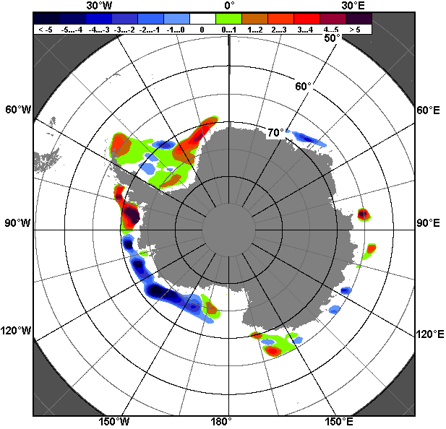 | 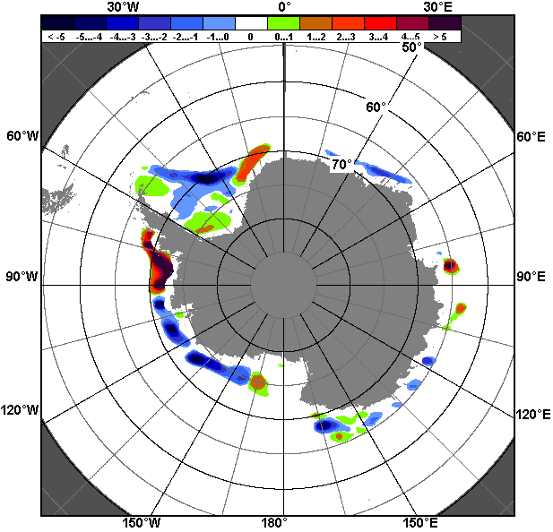
07.02 – 06.03

Рисунок 9 – Медианные распределения общей сплоченности льда за текущие 7 и 30-дневные промежутки (слева) и её разности относительно медианного распределения за тот же месяц за периоды 1978-2016 (центр) и 2006-2016 гг. (справа) на основе расчетов по данным SSMR-SSM/I-SSMIS-AMSR2, алгоритм NASATEAM/BOOTSTRAP

Таблица 4 – Динамика изменения значений ледовитости по сравнению с предыдущей неделей для морей Южного океана за 22 – 28 февраля 2016 г. по данным наблюдений SSMR-SSM/I-SSMIS
Регион | Южный Океан | Атлантический сектор | Индоокеанский сектор | Тихоокеанский сектор
Разность | 194.9 | 44.1 | 35.6 | 115.1
тыс.кв.км/сут. | 27.8 | 6.3 | 5.1 | 16.4

Таблица 5 - Медианные значения ледовитости для Южного океана и 3 меридиональных секторов за текущие 30 и 7-дневные интервалы и её аномалии от 2011-2015 гг. и интервалов 2006-2016 гг. и 1978-2016 гг. по данным наблюдений SSMR-SSM/I-SSMIS-AMSR2, алгоритм NASATEAM/BOOTSTRAP
Южный Океан
Месяц | S, тыс. км2 | Аномалии, тыс км2/%
 |  | 2011 г | 2012 г | 2013 г | 2014 г | 2015 г | 2006-2016гг | 1978-2016гг
07.02-06.03 | 2765.4 | 293.0 | -659.9 | -1081.8 | -976.7 | -962.6 | -463.1 | -301.7
 |  | 11.8 | -19.3 | -28.1 | -26.1 | -25.8 | -14.3 | -9.8
28.02-06.03 | 2884.7 | 295.0 | -494.0 | -1171.3 | -988.2 | -972.7 | -491.0 | -284.3
 |  | 11.4 | -14.6 | -28.9 | -25.5 | -25.2 | -14.5 | -9.0
Атлантический сектор (60°W-30°E, море Уэдделла)
Месяц | S, тыс. км2 | Аномалии, тыс км2/%
 |  | 2011 г | 2012 г | 2013 г | 2014 г | 2015 г | 2006-2016гг | 1978-2016гг
07.02-06.03 | 1421.7 | 123.4 | -267.1 | -294.3 | -718.9 | -629.1 | -156.3 | 100.3
 |  | 9.5 | -15.8 | -17.1 | -33.6 | -30.7 | -9.9 | 7.6
28.02-06.03 | 1425.1 | 83.9 | -322.4 | -323.7 | -745.3 | -682.9 | -207.4 | 76.5
 |  | 6.3 | -18.5 | -18.5 | -34.3 | -32.4 | -12.7 | 5.7
Индоокеанский сектор (30°E-150°E, моря Космонавтов, Содружества, Моусона)
Месяц | S, тыс. км2 | Аномалии, тыс км2/%
 |  | 2011 г | 2012 г | 2013 г | 2014 г | 2015 г | 2006-2016гг | 1978-2016гг
07.02-06.03 | 322.9 | -70.9 | -39.0 | -301.5 | -389.9 | -277.6 | -179.4 | -106.8
 |  | -18.0 | -10.8 | -48.3 | -54.7 | -46.2 | -35.7 | -24.9
28.02-06.03 | 352.4 | -68.0 | 3.6 | -254.2 | -326.4 | -254.2 | -149.8 | -65.0
 |  | -16.2 | 1.0 | -41.9 | -48.1 | -41.9 | -29.8 | -15.6
Тихоокеанский сектор (150°E-60°W, моря Росса, Беллинсгаузена)
Месяц | S, тыс. км2 | Аномалии, тыс км2/%
 |  | 2011 г | 2012 г | 2013 г | 2014 г | 2015 г | 2006-2016гг | 1978-2016гг
07.02-06.03 | 1020.7 | 240.5 | -353.8 | -486.0 | 132.1 | -55.8 | -127.4 | -295.1
 |  | 30.8 | -25.7 | -32.3 | 14.9 | -5.2 | -11.1 | -22.4
28.02-06.03 | 1107.2 | 279.1 | -175.2 | -593.4 | 83.5 | -35.5 | -133.8 | -295.8
 |  | 33.7 | -13.7 | -34.9 | 8.2 | -3.1 | -10.8 | -21.1

Таблица 6 – Экстремальные значения ледовитости для Южного океана и 3 меридиональных секторов за текущий 7-дневный интервал по данным наблюдений SSMR-SSM/I-SSMIS-AMSR2, алгоритм NASATEAM/BOOTSTRAP
Южный Океан
Месяц | Минимальное знач. | Максимальное знач. | Среднее знач. | Медиана
28.02-06.03 | 2346.1  28.02.1997 | 4379.1  06.03.2008 | 3168.9 | 3108.1
Атлантический сектор (60°W-30°E, море Уэдделла)
Месяц | Минимальное знач. | Максимальное знач. | Среднее знач. | Медиана
28.02-06.03 | 776.5  04.03.1981 | 2197.4  28.02.2014 | 1348.6 | 1290.1
Индоокеанский сектор (30°E-150°E, моря Космонавтов, Содружества, Моусона)
Месяц | Минимальное знач. | Максимальное знач. | Среднее знач. | Медиана
28.02-06.03 | 190.6  02.03.1980 | 792.8  03.03.2008 | 417.4 | 406.3
Тихоокеанский сектор (150°E-60°W, моря Росса, Беллинсгаузена)
Месяц | Минимальное знач. | Максимальное знач. | Среднее знач. | Медиана
28.02-06.03 | 694.5  02.03.1991 | 2040.8  06.03.1987 | 1403.0 | 1469.6

Приложение 1 – Статистические значения ледовитостей по отдельным акваториям Северной Полярной Области и Южного океана

Таблица 7 – Средние, аномалии среднего и экстремальные значения ледовитостей для Северной полярной области и её отдельных акваторий за текущие 7-дневный (неделя) и 30-дневный промежутки времени по данным наблюдений SSMR-SSM/I-SSMIS, алгоритм NASATEAM/BOOTSTRAP за период 1978-2016 гг.
28.02-06.03
Регион | S, тыс. км2 | Аномалии, тыс км2/% |  |  |  |  |  |  | 1978-2016гг
 |  | 2011 г | 2012 г | 2013 г | 2014 г | 2015 г | 2006-2016гг | 1978-2016гг | Минимум дата | Максимум дата | Среднее | Медиана
Сев. полярная область | 14444.5 | -74.4 | -679.3 | -568.4 | -229.3 | 35.5 | -386.6 | -1066.1 | 14266.9  05.03.2015 | 16769.3  01.03.1979 | 15510.5 | 15533.9
 |  | -0.5 | -4.5 | -3.8 | -1.6 | 0.2 | -2.6 | -6.9
Сектор 45°W-95°E | 2881.6 | -674.8 | -268.8 | -548.1 | -218.5 | -377.4 | -456.6 | -843.6 | 2801.9  06.03.2016 | 4646.8  28.02.1979 | 3725.2 | 3674.9
 |  | -19.0 | -8.5 | -16.0 | -7.0 | -11.6 | -13.7 | -22.6
Гренландское море | 603.9 | -115.9 | -109.9 | -136.2 | -71.4 | -69.1 | -103.7 | -209.9 | 575.4  02.03.2016 | 1110.1  28.02.1979 | 813.8 | 772.5
 |  | -16.1 | -15.4 | -18.4 | -10.6 | -10.3 | -14.7 | -25.8
Баренцево море | 335.6 | -327.4 | -103.2 | -281.7 | -135.6 | -272.2 | -242.6 | -430.6 | 271.5  06.03.2016 | 1191.9  01.03.1979 | 766.1 | 752.8
 |  | -49.4 | -23.5 | -45.6 | -28.8 | -44.8 | -42.0 | -56.2
Карское море | 831.8 | 2.6 | 19.8 | -7.4 | 21.4 | -7.4 | -0.7 | -5.2 | 802.8  03.03.2012 | 839.2  28.02.1979 | 837.0 | 839.2
 |  | 0.3 | 2.4 | -0.9 | 2.6 | -0.9 | -0.1 | -0.6
Сектор 95°E-170°W | 5091.9 | 425.6 | -106.8 | -9.4 | 243.4 | 658.0 | 189.6 | 62.1 | 4392.9  02.03.2015 | 5550.2  04.03.2001 | 5029.9 | 5017.8
 |  | 9.1 | -2.1 | -0.2 | 5.0 | 14.8 | 3.9 | 1.2
Море Лаптевых | 674.3 | 0.0 | 0.0 | 0.0 | 0.0 | 0.0 | 0.0 | 0.0 | 673.6  03.03.1989 | 674.3  28.02.1979 | 674.3 | 674.3
 |  | 0.0 | 0.0 | 0.0 | 0.0 | 0.0 | 0.0 | 0.0
Восточно-Сибирское море | 915.1 | 0.0 | 0.0 | 0.0 | 0.0 | 0.0 | 0.0 | 0.0 | 914.5  01.03.2006 | 915.1  28.02.1979 | 915.1 | 915.1
 |  | 0.0 | 0.0 | 0.0 | 0.0 | 0.0 | 0.0 | 0.0
Чукотское море | 597.3 | 0.0 | 0.0 | 0.0 | 0.0 | 0.0 | 0.0 | 0.0 | 597.3  28.02.1979 | 597.3  28.02.1979 | 597.3 | 597.3
 |  | 0.0 | 0.0 | 0.0 | 0.0 | 0.0 | 0.0 | 0.0
Берингово море | 601.1 | -29.7 | -425.4 | -378.3 | -31.4 | 129.7 | -148.9 | -142.8 | 409.7  01.03.1989 | 1085.0  05.03.2012 | 743.9 | 733.9
 |  | -4.7 | -41.4 | -38.6 | -5.0 | 27.5 | -19.9 | -19.2
Сектор 170°W-45°W | 6470.9 | 174.7 | -303.6 | -10.9 | -254.2 | -245.1 | -119.7 | -284.6 | 6235.9  02.03.2011 | 7269.5  28.02.1990 | 6755.5 | 6736.9
 |  | 2.8 | -4.5 | -0.2 | -3.8 | -3.6 | -1.8 | -4.2
Море Бофорта | 486.6 | 0.0 | 0.0 | 0.0 | 0.0 | 0.0 | 0.0 | 0.0 | 486.6  28.02.1979 | 486.6  28.02.1979 | 486.6 | 486.6
 |  | 0.0 | 0.0 | 0.0 | 0.0 | 0.0 | 0.0 | 0.0
Гудзонов залив | 836.5 | -2.5 | -2.5 | -2.5 | -2.3 | -0.7 | -2.1 | -2.4 | 832.0  04.03.2016 | 839.0  28.02.1979 | 838.9 | 839.0
 |  | -0.3 | -0.3 | -0.3 | -0.3 | -0.1 | -0.3 | -0.3
Море Лабрадор | 351.6 | 180.2 | 32.9 | 156.5 | 2.4 | -1.1 | 83.7 | 34.6 | 118.9  28.02.2010 | 510.4  02.03.1983 | 317.0 | 335.6
 |  | 105.1 | 10.3 | 80.2 | 0.7 | -0.3 | 31.2 | 10.9
Дейвисов пролив | 451.0 | 102.8 | -112.1 | -5.0 | -74.6 | -53.9 | -15.0 | -47.7 | 298.0  02.03.1986 | 707.1  28.02.1983 | 498.7 | 497.4
 |  | 29.5 | -19.9 | -1.1 | -14.2 | -10.7 | -3.2 | -9.6
Канадский архипелаг | 1190.1 | 0.0 | 0.0 | 0.0 | 0.0 | 0.1 | 0.1 | 0.0 | 1187.8  05.03.2006 | 1190.1  28.02.1979 | 1190.1 | 1190.1
 |  | 0.0 | 0.0 | 0.0 | 0.0 | 0.0 | 0.0 | 0.0
07.02-06.03
Регион | S, тыс. км2 | Аномалии, тыс км2/% |  |  |  |  |  |  | 1978-2016гг
 |  | 2011 г | 2012 г | 2013 г | 2014 г | 2015 г | 2006-2016гг | 1978-2016гг | Минимум дата | Максимум дата | Среднее | Медиана
Сев. полярная область | 14279.3 | -133.2 | -429.5 | -526.3 | -188.0 | -133.0 | -374.6 | -1101.1 | 14069.3  11.02.2016 | 16769.3  01.03.1979 | 15380.4 | 15485.3
 |  | -0.9 | -2.9 | -3.6 | -1.3 | -0.9 | -2.6 | -7.2
Сектор 45°W-95°E | 2842.8 | -729.4 | -148.2 | -472.2 | -217.9 | -508.2 | -432.4 | -839.9 | 2679.9  23.02.2016 | 4739.1  15.02.1979 | 3682.8 | 3650.3
 |  | -20.4 | -5.0 | -14.2 | -7.1 | -15.2 | -13.2 | -22.8
Гренландское море | 593.5 | -83.4 | -120.3 | -138.4 | -63.1 | -106.6 | -105.2 | -212.6 | 566.6  08.02.2016 | 1116.6  27.02.1979 | 806.1 | 769.9
 |  | -12.3 | -16.9 | -18.9 | -9.6 | -15.2 | -15.1 | -26.4
Баренцево море | 329.0 | -384.9 | -50.5 | -199.0 | -108.9 | -325.4 | -213.2 | -416.8 | 246.2  23.02.2016 | 1209.8  13.02.1979 | 745.8 | 745.8
 |  | -53.9 | -13.3 | -37.7 | -24.9 | -49.7 | -39.3 | -55.9
Карское море | 811.8 | -24.3 | 112.5 | -24.8 | -14.9 | -27.4 | -8.7 | -21.3 | 594.9  10.02.2012 | 839.2  07.02.1979 | 833.1 | 839.2
 |  | -2.9 | 16.1 | -3.0 | -1.8 | -3.3 | -1.1 | -2.6
Сектор 95°E-170°W | 4964.3 | 319.5 | -134.0 | -24.1 | 241.5 | 553.9 | 120.8 | -6.7 | 4317.1  12.02.2015 | 5550.2  04.03.2001 | 4971.1 | 4968.7
 |  | 6.9 | -2.6 | -0.5 | 5.1 | 12.6 | 2.5 | -0.1
Море Лаптевых | 674.3 | 0.0 | 0.0 | 0.0 | 0.0 | 0.0 | 0.0 | 0.0 | 673.6  17.02.1995 | 674.3  07.02.1979 | 674.3 | 674.3
 |  | 0.0 | 0.0 | 0.0 | 0.0 | 0.0 | 0.0 | 0.0
Восточно-Сибирское море | 915.1 | 0.0 | 0.0 | 0.0 | 0.0 | 0.0 | 0.0 | 0.0 | 914.5  07.02.1992 | 915.1  07.02.1979 | 915.1 | 915.1
 |  | 0.0 | 0.0 | 0.0 | 0.0 | 0.0 | 0.0 | 0.0
Чукотское море | 597.3 | 0.0 | 0.0 | 0.0 | 0.0 | 0.0 | 0.0 | 0.0 | 595.5  15.02.1989 | 597.3  07.02.1979 | 597.3 | 597.3
 |  | 0.0 | 0.0 | 0.0 | 0.0 | 0.0 | 0.0 | 0.0
Берингово море | 585.9 | -84.1 | -377.1 | -347.1 | -48.6 | 22.7 | -161.4 | -141.6 | 287.5  07.02.1985 | 1085.0  05.03.2012 | 727.5 | 720.0
 |  | -12.6 | -39.2 | -37.2 | -7.7 | 4.0 | -21.6 | -19.5
Сектор 170°W-45°W | 6472.1 | 276.8 | -147.4 | -29.5 | -211.5 | -178.7 | -63.0 | -254.4 | 6019.7  07.02.2011 | 7372.2  10.02.1993 | 6726.6 | 6708.4
 |  | 4.5 | -2.2 | -0.5 | -3.2 | -2.7 | -1.0 | -3.8
Море Бофорта | 486.6 | 0.0 | 0.0 | 0.0 | 0.0 | 0.0 | 0.0 | 0.0 | 485.9  08.02.1983 | 486.6  07.02.1979 | 486.6 | 486.6
 |  | 0.0 | 0.0 | 0.0 | 0.0 | 0.0 | 0.0 | 0.0
Гудзонов залив | 836.8 | -2.2 | -2.2 | -2.0 | -1.9 | -1.7 | -1.9 | -2.1 | 832.0  18.02.2016 | 839.0  07.02.1979 | 838.9 | 839.0
 |  | -0.3 | -0.3 | -0.2 | -0.2 | -0.2 | -0.2 | -0.3
Море Лабрадор | 343.0 | 200.7 | 59.8 | 112.0 | -0.2 | 9.0 | 82.5 | 26.6 | 76.7  15.02.2010 | 526.8  24.02.1983 | 316.5 | 325.1
 |  | 141.0 | 21.1 | 48.5 | -0.1 | 2.7 | 31.7 | 8.4
Дейвисов пролив | 466.0 | 128.5 | -27.5 | 24.0 | -6.6 | -14.9 | 23.1 | -20.4 | 298.0  02.03.1986 | 707.1  28.02.1983 | 486.4 | 469.8
 |  | 38.1 | -5.6 | 5.4 | -1.4 | -3.1 | 5.2 | -4.2
Канадский архипелаг | 1190.1 | 0.0 | 0.0 | 2.8 | 0.0 | 0.0 | 0.3 | 0.1 | 1116.5  10.02.2013 | 1190.1  07.02.1979 | 1190.0 | 1190.1
 |  | 0.0 | 0.0 | 0.2 | 0.0 | 0.0 | 0.0 | 0.0
Таблица 8 – Средние, аномалии среднего и экстремальные значения ледовитостей для Южного океана и его отдельных акваторий за текущие 7-дневный (неделя) и 30-дневный промежутки времени по данным наблюдений SSMR-SSM/I-SSMIS, алгоритм NASATEAM/BOOTSTRAP за период 1978-2016 гг.

28.02-06.03
Регион | S, тыс. км2 | Аномалии, тыс км2/% |  |  |  |  |  |  | 1978-2016гг
 |  | 2011 г | 2012 г | 2013 г | 2014 г | 2015 г | 2006-2016гг | 1978-2016гг | Минимум дата | Максимум дата | Среднее | Медиана
Южный Океан | 2884.7 | 295.0 | -494.0 | -1171.3 | -988.2 | -972.7 | -491.0 | -284.3 | 2346.1  28.02.1997 | 4379.1  06.03.2008 | 3168.9 | 3108.1
 |  | 11.4 | -14.6 | -28.9 | -25.5 | -25.2 | -14.5 | -9.0
Атлантический сектор | 1425.1 | 83.9 | -322.4 | -323.7 | -745.3 | -682.9 | -207.4 | 76.5 | 776.5  04.03.1981 | 2197.4  28.02.2014 | 1348.6 | 1290.1
 |  | 6.3 | -18.5 | -18.5 | -34.3 | -32.4 | -12.7 | 5.7
Западная часть моря Уэдделла | 1186.2 | 64.7 | -247.4 | -328.3 | -417.2 | -548.6 | -151.8 | 21.4 | 766.3  05.03.1999 | 1775.7  06.03.2015 | 1164.8 | 1110.6
 |  | 5.8 | -17.3 | -21.7 | -26.0 | -31.6 | -11.3 | 1.8
Восточная часть моря Уэдделла | 238.9 | 19.3 | -75.0 | 4.6 | -328.1 | -134.2 | -55.6 | 55.1 | 1.1  04.03.1981 | 613.1  28.02.2014 | 183.8 | 178.7
 |  | 8.8 | -23.9 | 2.0 | -57.9 | -36.0 | -18.9 | 30.0
Индоокеанский сектор | 352.4 | -68.0 | 3.6 | -254.2 | -326.4 | -254.2 | -149.8 | -65.0 | 190.6  02.03.1980 | 792.8  03.03.2008 | 417.4 | 406.3
 |  | -16.2 | 1.0 | -41.9 | -48.1 | -41.9 | -29.8 | -15.6
Море Космонавтов | 30.0 | -141.5 | -73.0 | -18.2 | -75.1 | -41.8 | -61.7 | -46.6 | 11.2  02.03.1998 | 192.2  06.03.2011 | 76.7 | 74.1
 |  | -82.5 | -70.9 | -37.7 | -71.5 | -58.2 | -67.3 | -60.8
Море Содружества | 102.1 | -29.2 | 81.2 | 71.7 | -147.5 | -34.9 | -17.6 | 14.1 | 0.6  05.03.1988 | 270.4  05.03.2008 | 88.0 | 72.2
 |  | -22.2 | 388.7 | 235.5 | -59.1 | -25.5 | -14.7 | 16.1
Море Моусона | 220.2 | 102.8 | -4.6 | -307.7 | -103.7 | -177.5 | -70.5 | -32.5 | 69.2  06.03.1986 | 548.5  05.03.2013 | 252.7 | 240.4
 |  | 87.5 | -2.1 | -58.3 | -32.0 | -44.6 | -24.3 | -12.9
Тихоокеанский сектор | 1107.2 | 279.1 | -175.2 | -593.4 | 83.5 | -35.5 | -133.8 | -295.8 | 694.5  02.03.1991 | 2040.8  06.03.1987 | 1403.0 | 1469.6
 |  | 33.7 | -13.7 | -34.9 | 8.2 | -3.1 | -10.8 | -21.1
Море Росса | 802.4 | 124.2 | -246.9 | -885.2 | -128.4 | -242.9 | -308.8 | -394.7 | 594.3  28.02.2011 | 1873.8  06.03.2001 | 1197.1 | 1213.0
 |  | 18.3 | -23.5 | -52.5 | -13.8 | -23.2 | -27.8 | -33.0
Море Беллинсгаузена | 304.8 | 154.9 | 71.7 | 291.8 | 212.0 | 207.4 | 175.0 | 98.9 | 12.0  04.03.1991 | 493.8  04.03.1980 | 206.0 | 166.5
 |  | 103.4 | 30.8 | 2239.8 | 228.2 | 212.8 | 134.8 | 48.0

07.02-06.03
Регион | S, тыс. км2 | Аномалии, тыс км2/% |  |  |  |  |  |  | 1978-2016гг
 |  | 2011 г | 2012 г | 2013 г | 2014 г | 2015 г | 2006-2016гг | 1978-2016гг | Минимум дата | Максимум дата | Среднее | Медиана
Южный Океан | 2765.4 | 293.0 | -659.9 | -1081.8 | -976.7 | -962.6 | -463.1 | -301.7 | 2275.4  27.02.1997 | 4379.1  06.03.2008 | 3067.0 | 2989.9
 |  | 11.8 | -19.3 | -28.1 | -26.1 | -25.8 | -14.3 | -9.8
Атлантический сектор | 1421.7 | 123.4 | -267.1 | -294.3 | -718.9 | -629.1 | -156.3 | 100.3 | 764.5  17.02.1999 | 2338.2  07.02.2014 | 1321.4 | 1246.9
 |  | 9.5 | -15.8 | -17.1 | -33.6 | -30.7 | -9.9 | 7.6
Западная часть моря Уэдделла | 1211.0 | 111.3 | -184.3 | -276.2 | -359.1 | -448.8 | -94.2 | 62.8 | 753.9  17.02.1999 | 1775.7  06.03.2015 | 1148.2 | 1105.4
 |  | 10.1 | -13.2 | -18.6 | -22.9 | -27.0 | -7.2 | 5.5
Восточная часть моря Уэдделла | 210.7 | 12.1 | -82.8 | -18.1 | -359.9 | -180.3 | -62.1 | 37.5 | 0.0  22.02.1981 | 666.9  07.02.2014 | 173.2 | 154.6
 |  | 6.1 | -28.2 | -7.9 | -63.1 | -46.1 | -22.8 | 21.6
Индоокеанский сектор | 322.9 | -70.9 | -39.0 | -301.5 | -389.9 | -277.6 | -179.4 | -106.8 | 190.2  20.02.1980 | 823.6  26.02.2008 | 429.8 | 407.2
 |  | -18.0 | -10.8 | -48.3 | -54.7 | -46.2 | -35.7 | -24.9
Море Космонавтов | 30.4 | -135.7 | -86.7 | -36.0 | -84.9 | -55.0 | -68.0 | -56.4 | 11.2  02.03.1998 | 192.3  13.02.2011 | 86.8 | 89.5
 |  | -81.7 | -74.0 | -54.2 | -73.6 | -64.4 | -69.1 | -65.0
Море Содружества | 79.3 | -33.0 | 55.4 | 52.6 | -175.2 | -55.4 | -33.8 | -5.1 | 0.6  05.03.1988 | 281.2  07.02.2014 | 84.4 | 72.2
 |  | -29.4 | 231.3 | 196.8 | -68.8 | -41.1 | -29.9 | -6.0
Море Моусона | 213.2 | 97.8 | -7.7 | -318.1 | -129.9 | -167.2 | -77.5 | -45.4 | 69.2  06.03.1986 | 564.1  13.02.2013 | 258.6 | 245.4
 |  | 84.8 | -3.5 | -59.9 | -37.9 | -44.0 | -26.7 | -17.6
Тихоокеанский сектор | 1020.7 | 240.5 | -353.8 | -486.0 | 132.1 | -55.8 | -127.4 | -295.1 | 654.3  27.02.1997 | 2040.8  06.03.1987 | 1315.8 | 1317.6
 |  | 30.8 | -25.7 | -32.3 | 14.9 | -5.2 | -11.1 | -22.4
Море Росса | 702.0 | 89.6 | -406.9 | -788.9 | -48.1 | -255.8 | -298.6 | -387.0 | 530.4  26.02.2011 | 1873.8  06.03.2001 | 1089.1 | 1069.6
 |  | 14.6 | -36.7 | -52.9 | -6.4 | -26.7 | -29.8 | -35.5
Море Беллинсгаузена | 318.7 | 150.9 | 53.2 | 302.9 | 180.2 | 200.0 | 171.2 | 91.9 | 12.0  04.03.1991 | 545.5  09.02.1979 | 226.8 | 209.0
 |  | 89.9 | 20.0 | 1919.2 | 130.1 | 168.6 | 116.1 | 40.5

Таблица 9 – Динамика изменения значений ледовитости по сравнению с предыдущей неделей для морей Северной полярной области и Южного океана за текущий 7-дневный (неделя) промежуток времени по данным наблюдений SSMIS
28.02-06.03
Регион | Сев. полярная область | Сектор 45°W-95°E | Гренландское море | Баренцево море
Разность | 146.8 | 153.1 | 18.6 | 62.6
тыс.кв.км/сут. | 21.0 | 21.9 | 2.7 | 8.9
28.02-06.03
Регион | Карское море | Сектор 95°E-170°W | Море Лаптевых | Восточно-Сибирское море
Разность | 43.7 | 56.1 | 0.0 | 0.0
тыс.кв.км/сут. | 6.2 | 8.0 | 0.0 | 0.0
28.02-06.03
Регион | Чукотское море | Берингово море | Сектор 170°W-45°W | Море Бофорта
Разность | 0.0 | 0.0 | -62.4 | 0.0
тыс.кв.км/сут. | 0.0 | 0.0 | -8.9 | 0.0
28.02-06.03
Регион | Гудзонов залив | Море Лабрадор | Дейвисов пролив | Канадский архипелаг
Разность | -0.7 | -18.0 | -30.7 | 0.1
тыс.кв.км/сут. | -0.1 | -2.6 | -4.4 | 0.0
28.02-06.03
Регион | Южный Океан | Атлантический сектор | Западная часть моря Уэдделла | Восточная часть моря Уэдделла
Разность | 135.1 | 38.7 | 2.4 | 36.3
тыс.кв.км/сут. | 19.3 | 5.5 | 0.3 | 5.2
28.02-06.03
Регион | Индоокеанский сектор | Море Космонавтов | Море Содружества | Море Моусона
Разность | 40.5 | 0.3 | 28.5 | 11.8
тыс.кв.км/сут. | 5.8 | 0.0 | 4.1 | 1.7
28.02-06.03
Регион | Тихоокеанский сектор | Море Росса | Море Беллинсгаузена
Разность | 55.9 | 75.0 | -19.1
тыс.кв.км/сут. | 8.0 | 10.7 | -2.7

Характеристика исходного материала и методика расчетов

Для иллюстрации ледовых условий Арктического региона представлены совмещенные региональные карты ААНИИ, ГМЦ России, ледовой службы Германии (BSH), Канадской ледовой службы – КЛС и Национального ледового центра США - НЛЦ. Совмещение карт выполнено путем перекрытия слоев (ААНИИ, слой #1), (региональная карта НЛЦ, слой #1), (ГМЦ России, слой #1), (BSH, слой #1) -> (КЛС, слой #2) –> (обзорная карта НЛЦ, слой #3). Как результат, карты ААНИИ характеризуют ледовые условия морей Гренландского…Бофорта и Охотского, карты ГМЦ России – Азовского, Каспийского и Белого, карты НЛЦ – Берингова моря, карты BSH – Балтийского карты КЛС - морей Бофорта, Канадского архипелага, Баффина, Девисова пролива, Лабрадор, Св. Лаврентия, а НЛЦ - Арктического Бассейна, Линкольна, южной части Гренландского моря, а также в летний период – моря Бофорта, Чукотское и Берингово (при этом полный охват карт НЛЦ – вся акватория СЛО и субполярные моря). Для построения совмещенных карт используется архив данных в обменном формате ВМО СИГРИД3 Мирового центра данных по морскому льду (МЦД МЛ). В пределах отдельного срока выборка карт из архива проводилась по критериям близости карт к сроку выпуска карты ААНИИ с максимальным интервалом времени между картами до 7 суток (день недели выпуска карт ААНИИ и ГМЦ России– каждая среда, BSH – каждый понедельник, КЛС – каждый вторник, НЛЦ – 1 раз в 2 недели по вторникам для циркумполярных карт и понедельник – четверг для региональных карт).
Для иллюстрации полей толщин льда СЛО использованы ежедневные данные по распределению средневзвешенной толщины льда численной модели ACNFS. Численная модель ACNFS имеет пространственное разрешение 1/12° и является совместной моделью морского льда – океана диагностики и краткосрочного прогнозирования состояния ледяного покрова всех акваторий Северного полушария севернее 40 с.ш. В модели ACNFS используется ледовый блок CICE (Hunke and Lipscomb, 2008), совмещенный с моделью океана HYCOM (Metzger et al., 2008, 2010). Атмосферный форсинг включает поля приземных метеопараметров и радиационного баланса поверхности. Исходная ледовая информация, используемая для расчетов по модели, включают данные альтиметра, ТПО, сплоченность, профиля температуры и солёности воды.
Для иллюстрации ледовых условий Южного океана, а также Северной Полярной области за последние сутки используются ежедневные циркумполярные ледовые информационные продукты НЛЦ США по оценке расположения кромки льда и ледяных массивов - MIZ (Marginal Ice Zone).
Для цветовой окраски карт использован стандарт ВМО (WMO/Td. 1215) для зимнего (по возрасту) и летнего (по общей сплоченности) периодов. Следует также отметить, что в зонах стыковки карт ААНИИ, ГМЦ России, КЛС и НЛЦ наблюдается определенная несогласованность границ и характеристик ледовых зон вследствие ряда различий в ледовых информационных системах подготавливающих служб (карты для Балтийского моря представлены только BSH или ААНИИ). Однако, данная несогласованность несущественна для целей интерпретации ледовых условий в рамках настоящего обзора.
Для получения оценок ледовитости (extent) и приведенной ледовитости – площади льда (area) отдельных секторов, морей, частей морей Северной полярной области и Южного океана и климатического положения кромок заданной повторяемости на основе данных спутниковых систем пассивного микроволнового зондирования SSMR-SSM/I-SSMIS-AMSR2 в МЦД МЛ ААНИИ принята следующая технология расчетов:
- источник данных – архивные (Cavalieri et al., 2008, Meier et al., 2006) и квазиоперативные (Maslanik and Stroeve, 1999) c задержкой 1-2 дня ежедневные матрицы (поля распределения) оценок общей сплоченности Северной (севернее 45° с.ш.) и Южной (южнее 50° с.ш.) Полярных областей на основе обработанных по алгоритму NASATEAM данных многоканальных микроволновых радиометров SSMR-SSM/I-SSMIS ИСЗ NIMBUS-7 и DMSP за период с 26.10.1978 г. по настоящий момент времени, копируемые с сервера НЦДСЛ;
- источник данных – ежедневные матрицы (поля распределения) оценок общей сплоченности Северной и Южной полярной областей на основе обработанных по алгоритму Bootstrap данных многоканального микроволнового радиометра AMSR2 ИСЗ GCOM-W1(SHIZUKU) за период с 01.07.2012 г. по настоящий момент времени, предоставленные Японским космическим агентством (provided by JAXA);
- область расчета – Северная и Южная Полярные области и их регионы с использованием масок океан/суша НЦДСЛ (http://nsidc.org/data/polar_stereo/tools_masks.html);
- границы используемых масок расчета отдельных меридиональных секторов, морей, частей морей Северной полярной области и Южного океана представлены на рисунках П1 – П2, не совпадают с используемыми в НЦДСЛ масками для отдельных акваторий Мирового океана и основаны на номенклатуре ААНИИ для морей Евразийского шельфа (Гренландское - Чукотское), Атласе Северного ледовитого океана (1980) и Атласе океанов (1980) издательства ГУНИО МО.
- вычислительные особенности расчета – авторское программное обеспечение ААНИИ с сохранением точности расчетов и оценке статистических параметров по гистограмме распределения и свободно-распространяемое программное обеспечение GDAL для векторизации полей климатических параметров;

Исходная информация в формате ВМО СИГРИ3 доступна на сервере МЦД МЛ по адресам http://wdc.aari.ru/datasets/d0004 (карты ААНИИ), http://wdc.aari.ru/datasets/d0031 (карты КЛС), http://wdc.aari.ru/datasets/d0032 (карты НЛЦ), ), http://wdc.aari.ru/datasets/d0033 (карты ГМЦ России) и ), http://wdc.aari.ru/datasets/d0035 (карты BSH).
В графическом формате PNG совмещенные карты ААНИИ-КЛС-НЛЦ доступны по адресу http://wdc.aari.ru/datasets/d0040.
Результаты расчетов ледовитости Северной, Южной полярных областей, их отдельных меридиональных секторов, морей и частей морей доступны на сервере МЦД МЛ ААНИИ в каталогах соответственно http://wdc.aari.ru/datasets/ssmi/data/north/extent/ и http://wdc.aari.ru/datasets/ssmi/data/south/extent/.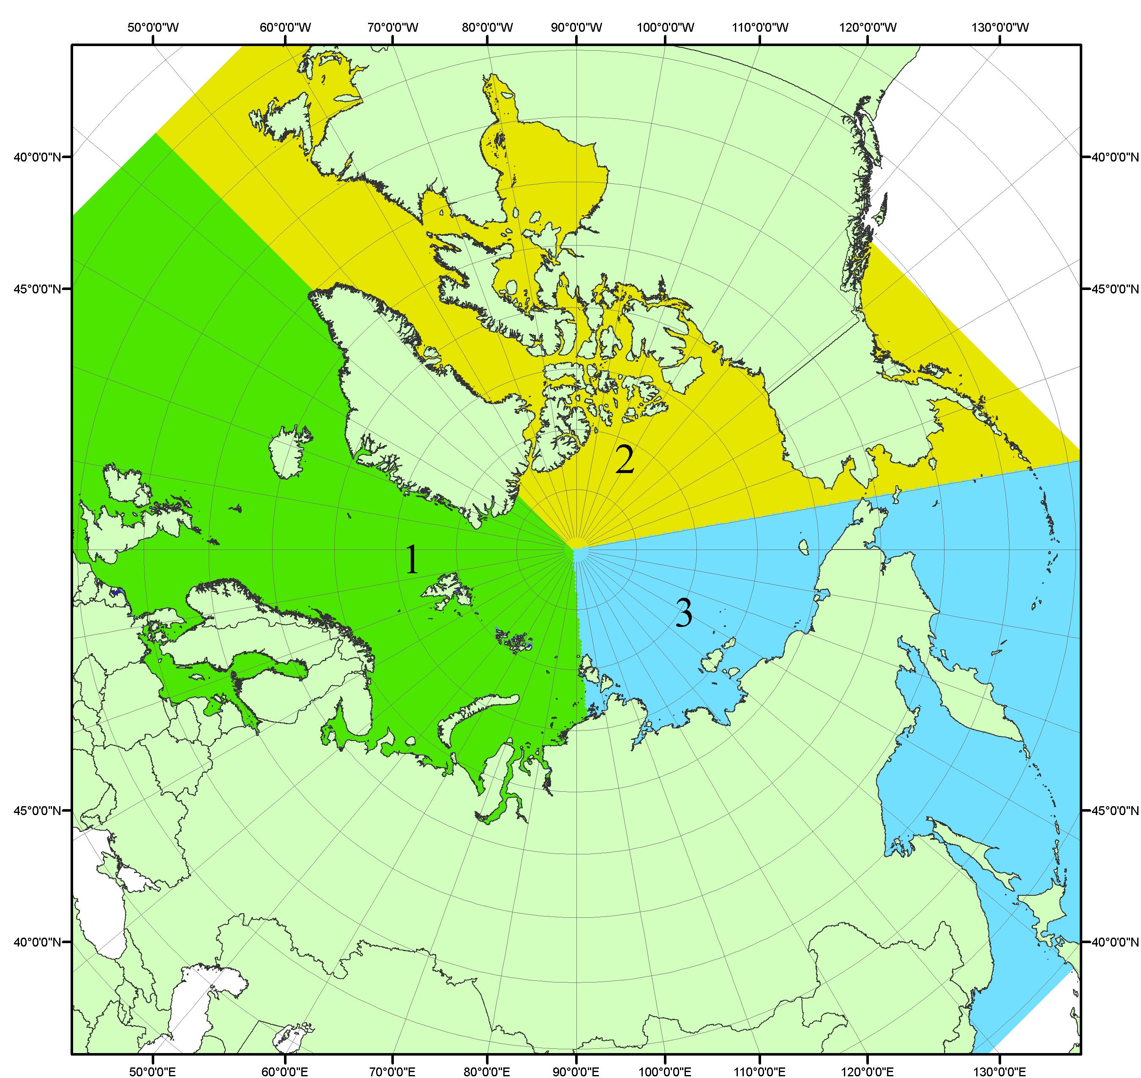
Рисунок П1 – Секторальное деление северной полярной области. 1 - Сектор 45°W-95°E (Гренландское - Карское моря); 2 - Сектор 170°W-45°W (море Бофорта и Канадская Арктика); 3 - Сектор 95°E-170°W (моря Лаптевых - Чукотское, Берингово, Охотское, Японское)
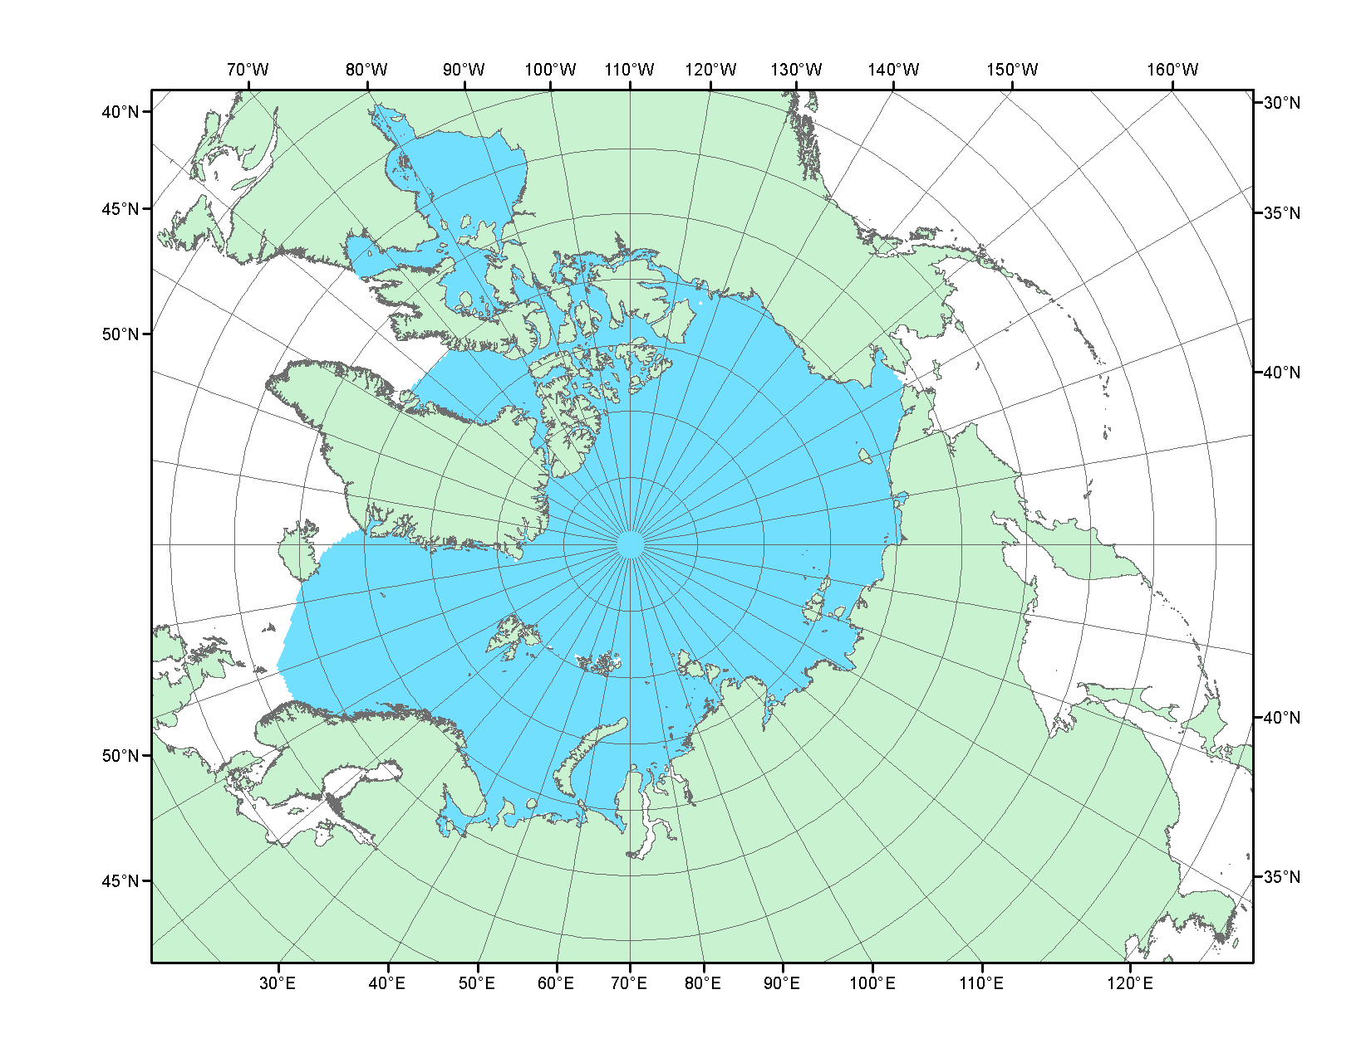
Рисунок П2 – Северный ледовитый океан в официальных границах

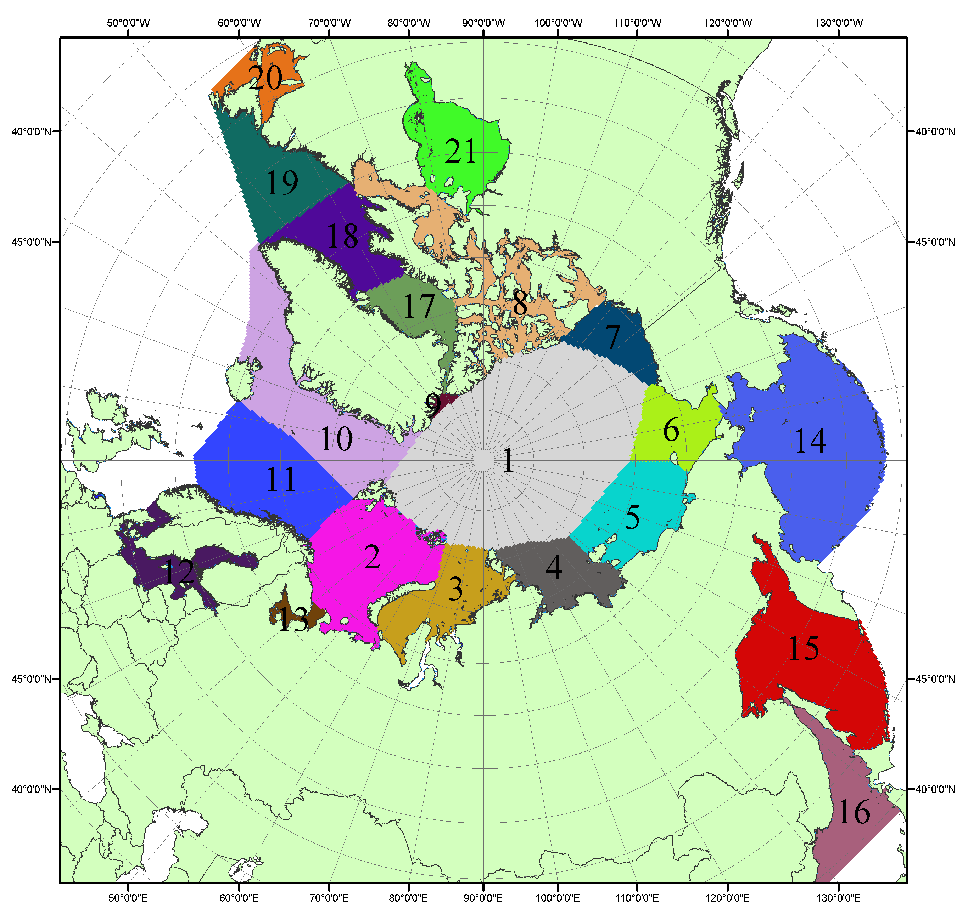

Рисунок П3 – Моря северной полярной области. 1 – Арктический бассейн; 2- Баренцево море; 3 – Карское море; 4 – море Лаптевых; 5 - Восточно-Сибирское море; 6 – Чукотское море; 7 – море Бофорта; 8 – Канадский архипелаг; 9 – море Линкольна; 10 – Гренландское море; 11 – Норвежское море; 12 – Балтийское море; 13 – Белое море; 14 – Берингово море; 15 – Охотское море; 16 – Японское море; 17 – море Баффина; 18 – Дейвисов пролив; 19 – море Лабрадор; 20 – залив Святого Лаврентия; 21 – Гудзонов залив.

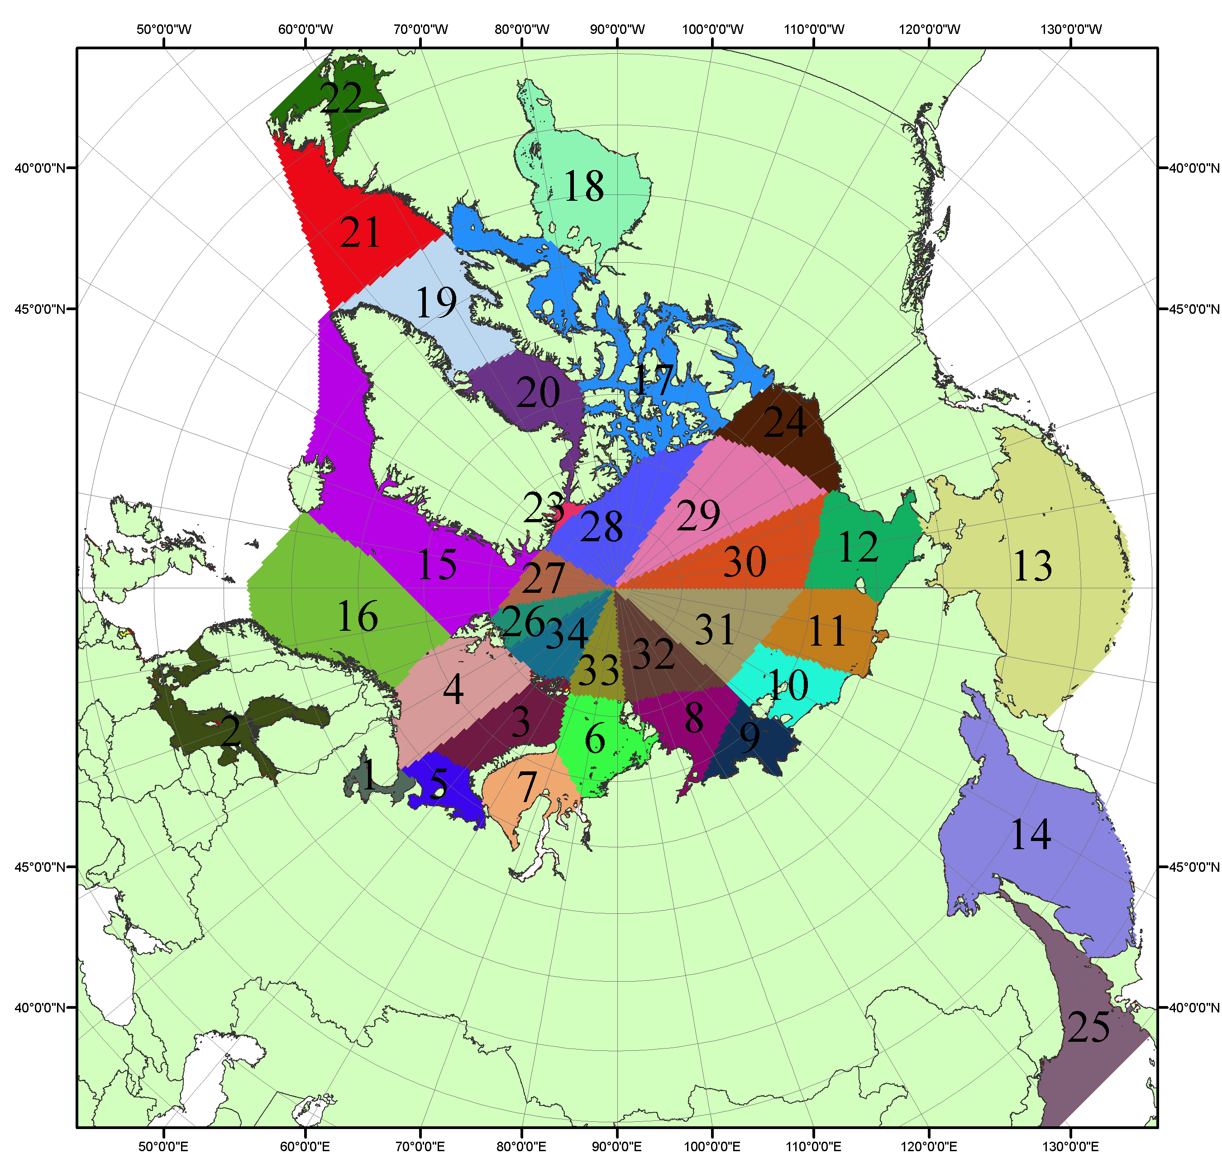

Рисунок П4 – Сектора и моря северной полярной области. 1 - Белое море; 2- Балтийское море; 3 – Баренцево море (СВ); 4 – Баренцево море (З); 5 - Баренцево море (ЮВ); 6 – Карское море (СВ); 7 – Карское море (ЮЗ); 8 – море Лаптевых (В); 9 – море Лаптевых (З); 10 – Восточно-Сибирское море (З); 11 – Восточно-Сибирское море (В); 12 –Чукотское море; 13 –Берингово море; 14 – Охотское море; 15 –Гренландское море; 16 – Норвежское море; 17 – Канадский архипелаг; 18 – Гудзонов залив; 19 – Дейвисов пролив; 20 - море Баффина; 21 – море Лабрадор; 22 - залив Святого Лаврентия; 23 - море Линкольна; 24 - море Бофорта; 25 - Японское море; 26 - сектор АО (30°з.д. – 10°в.д.); 27 – сектор АО (10°в.д. – 30°в.д.); 28 - сектор АО (30°в.д. – 65°в.д.); 29 - сектор АО (65°в.д. – 96°в.д.);30 - сектор АО (96°в.д. – 140°в.д.);31 - сектор АО (140°в.д. – 180°в.д.); 32 - сектор АО (180°в.д. – 156°з.д.); 33 - сектор АО (156°з.д. – 123°з.д.); 34 - сектор АО (123°з.д. – 30°з.д.).

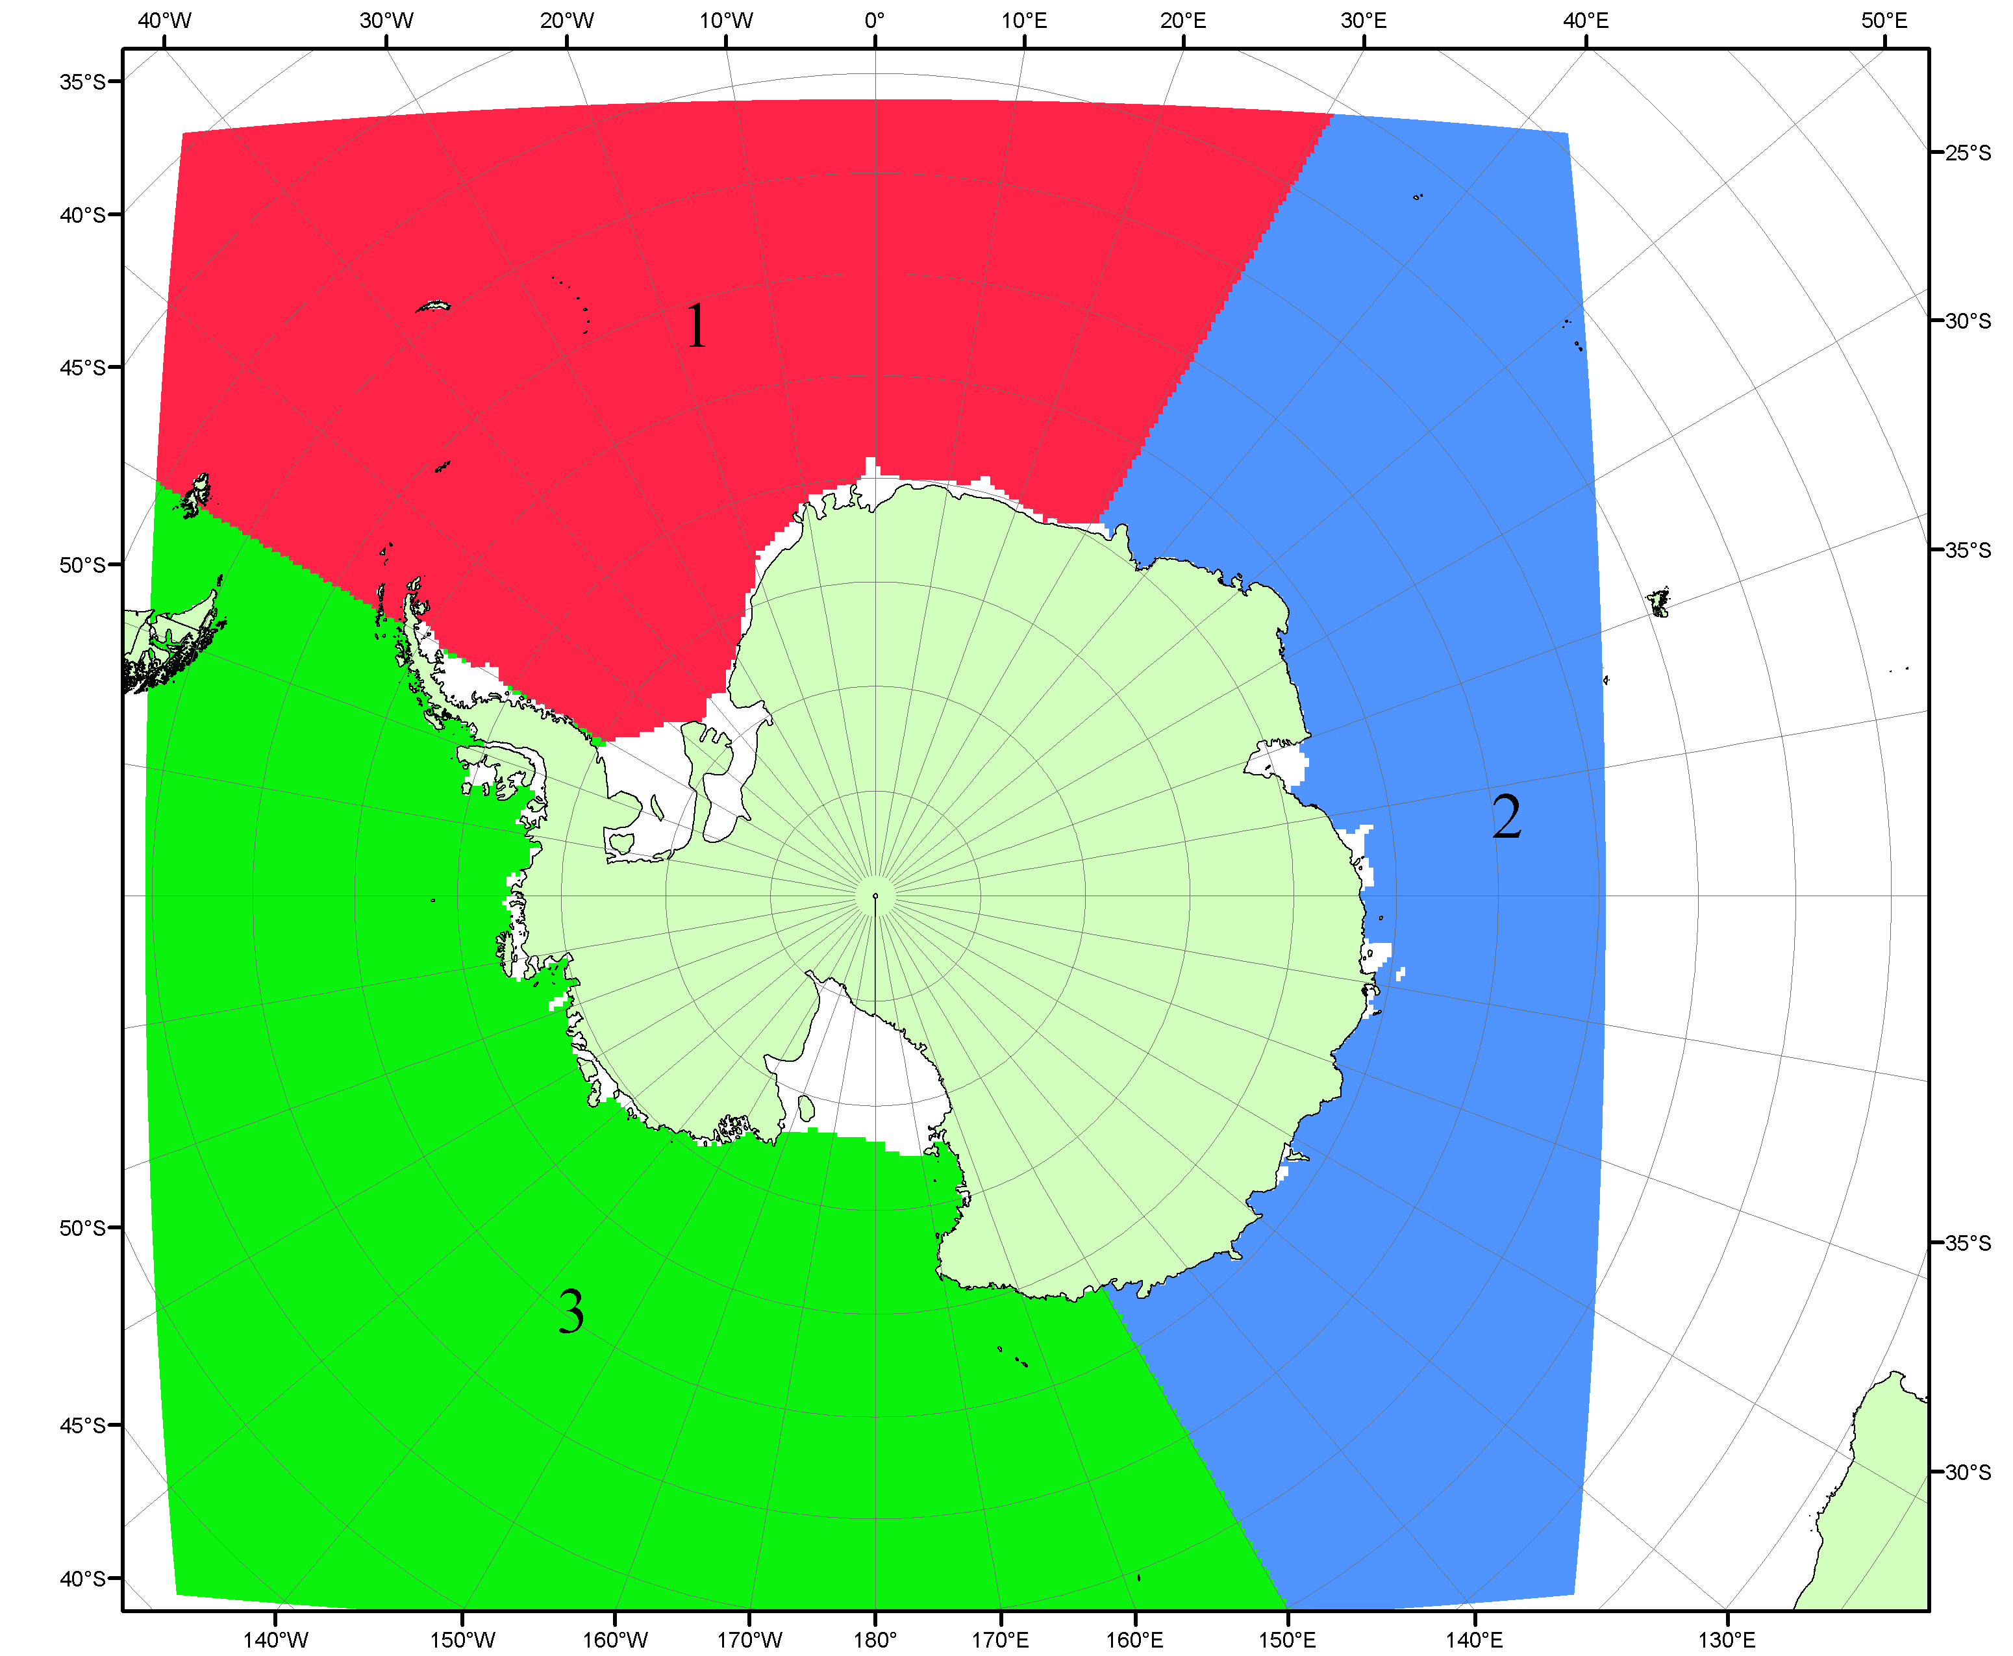

Рисунок П5 – Секторальное деление Южного океана. 1 - Атлантический сектор (60°W-30°E, море Уэдделла); 2 - Индоокеанский сектор (30°E-150°E, моря Космонавтов, Содружества, Моусона); 3 - Тихоокеанский сектор (150°E-60°W, моря Росса, Беллинсгаузена)

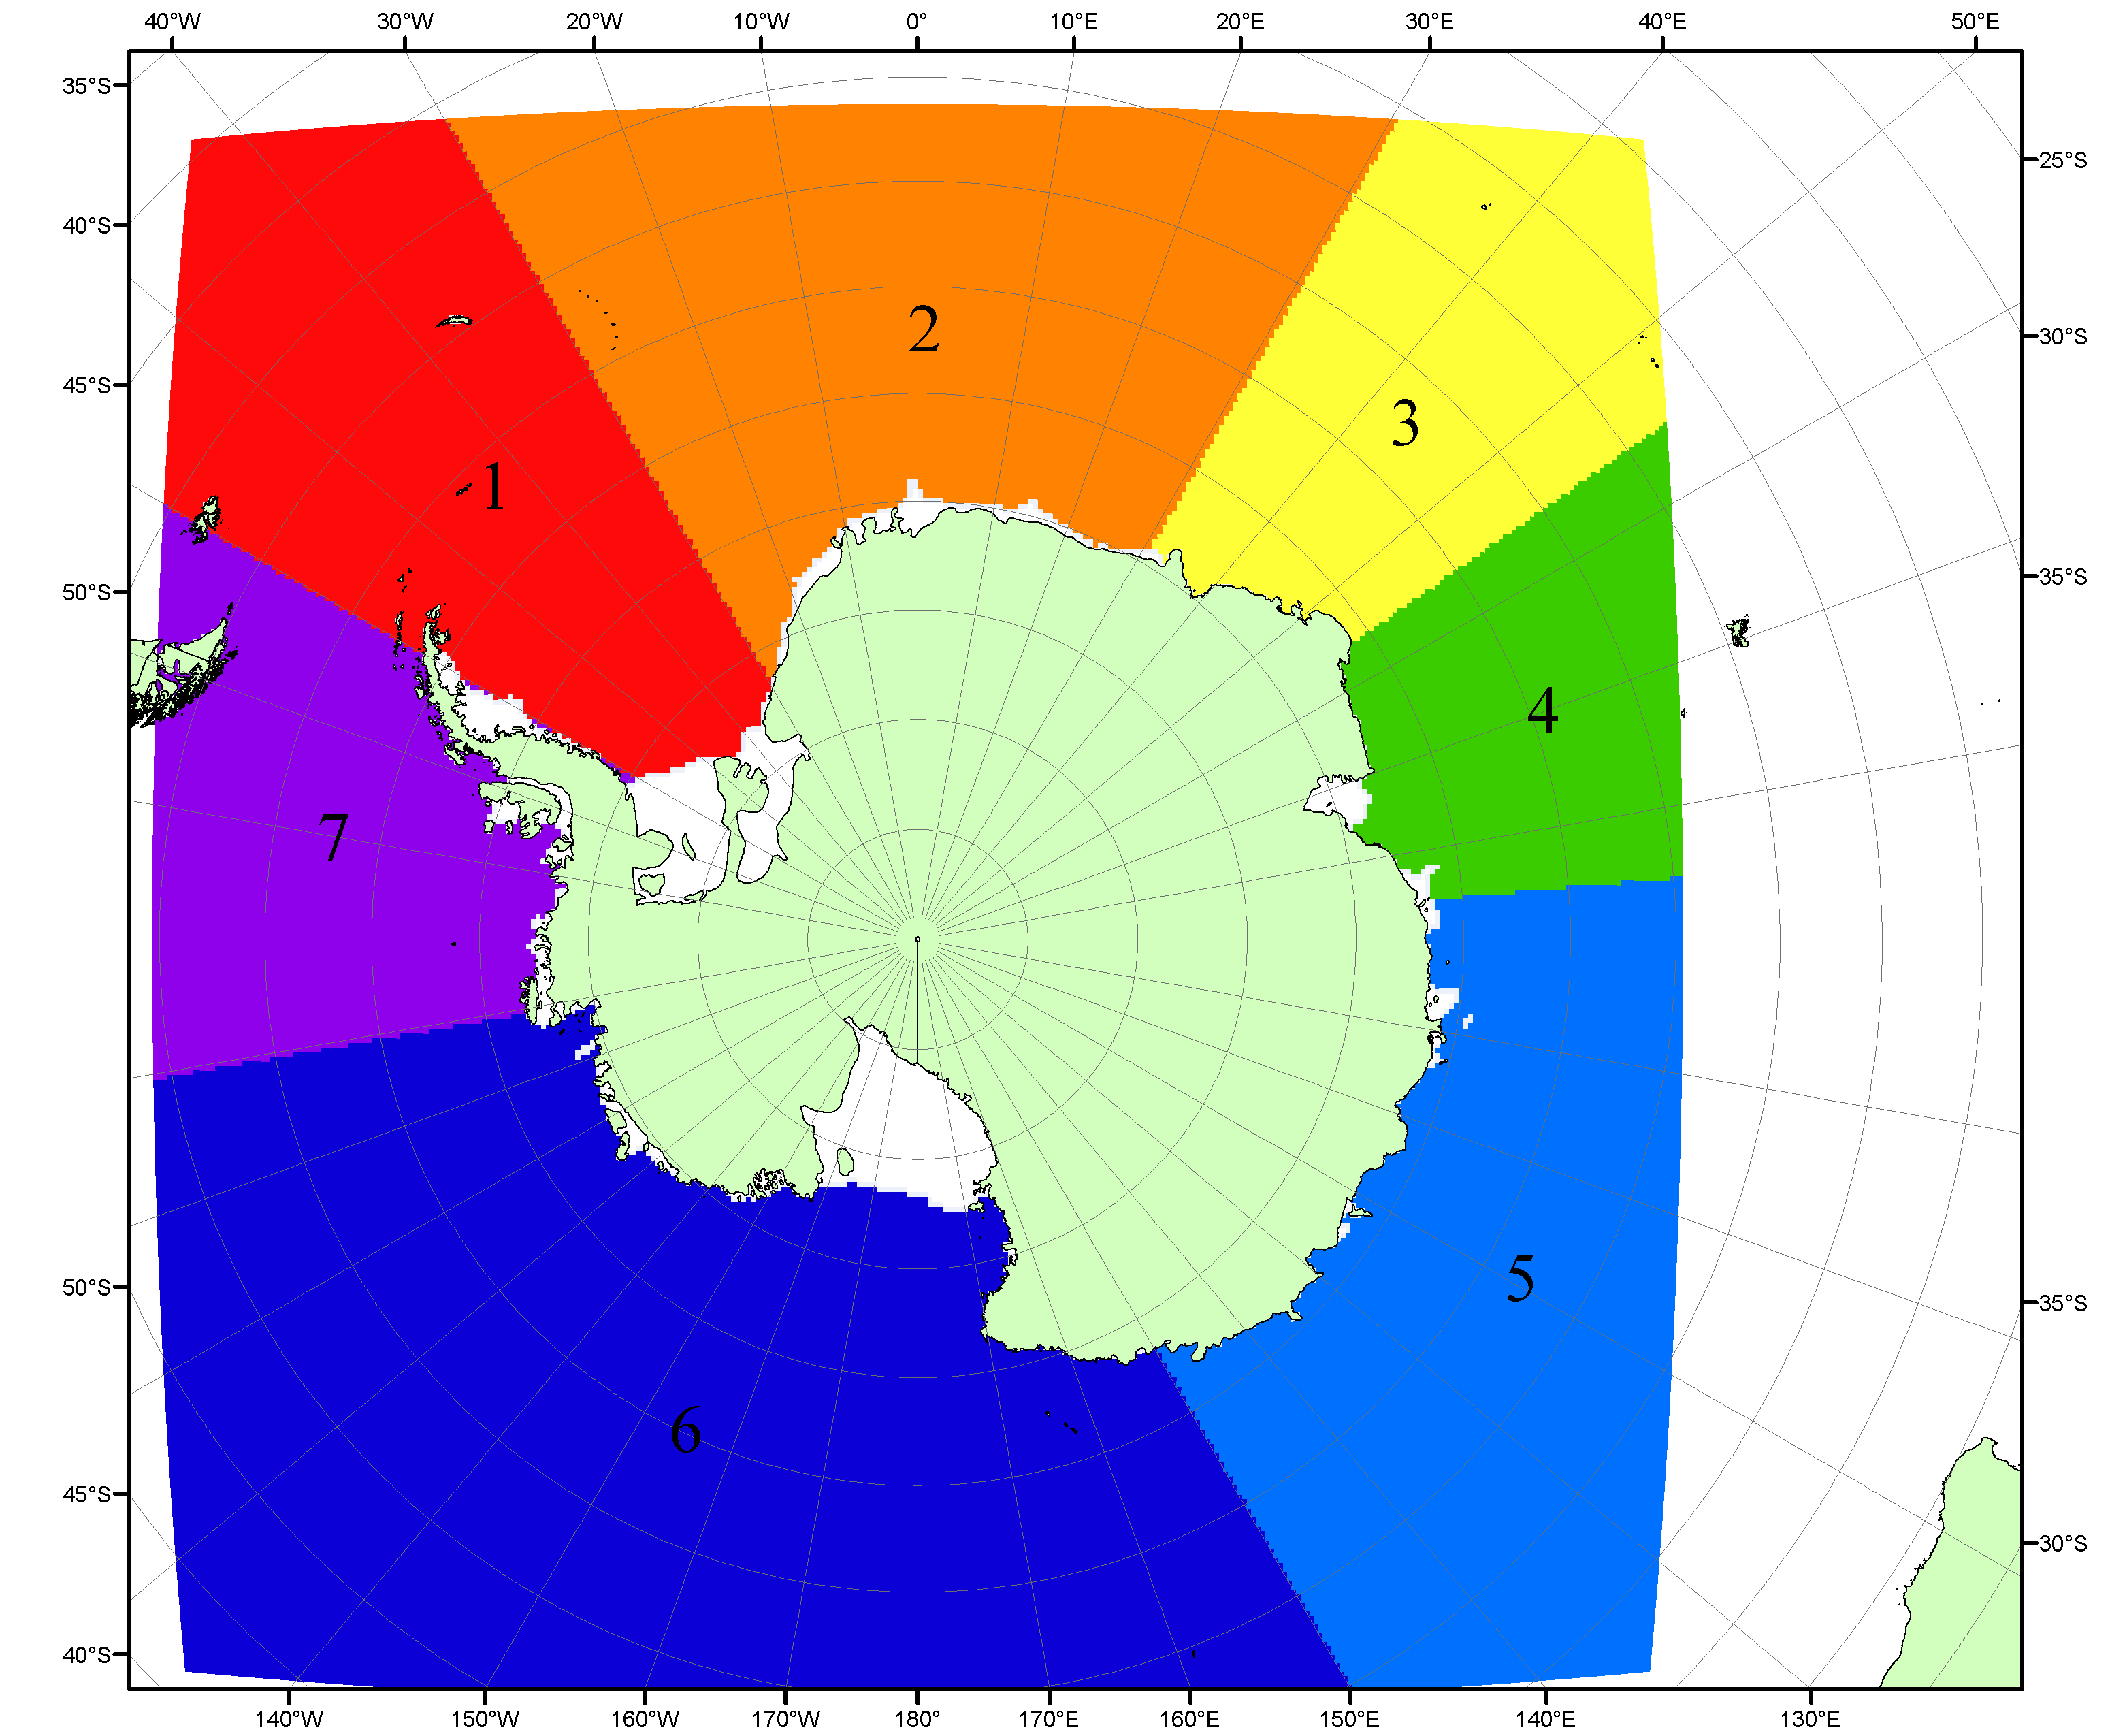

Рисунок П6 – Моря Южного океана. 1 – Западная часть моря Уэдделла; 2- Восточная часть моря Уэдделла; 3 – Море Космонавтов; 4 – море Содружества; 5 – море Моусона; 6 – море Росса; 7 – Море Беллинсгаузена.

Список источников

1. Атлас океанов. Северный Ледовитый океан. – 1980. М: Изд. ГУНИО МО СССР ВМФ – 184 с.
2. Атлас океанов. Термины. Понятия. Справочные таблицы. - Изд. ВМФ МО СССР.-1980.
3. Границы океанов и морей. – 1960. Л.: Изд. ГУНИО ВМФ. – 51 с.
4. Andersen, S., R. Tonboe, L. Kaleschke, G. Heygster, and L. T. Pedersen, Intercomparison of passive microwave sea ice concentration retrievals over the high-concentration Arctic sea ice.// J. Geophys. Res. – 2007. – Vol. 112. C08004, doi:10.1029/2006JC003543.
5. Cavalieri, D., C. Parkinson, P. Gloersen, and H. J. Zwally. 1996, updated 2008. Sea Ice Concentrations from Nimbus-7 SMMR and DMSP SSM/I Passive Microwave Data, [1978.10.26 – 2007.12.31]. Boulder, Colorado USA: National Snow and Ice Data Center. Digital media.
6. Meier, W., F. Fetterer, K. Knowles, M. Savoie, M. J. Brodzik. 2006, updated quarterly. Sea Ice Concentrations from Nimbus-7 SMMR and DMSP SSM/I Passive Microwave Data, [2008.01.01 – 2008.03.25]. Boulder, Colorado USA: National Snow and Ice Data Center. Digital media.
7. Maslanik, J., and J. Stroeve. 1999, updated daily. Near-Real-Time DMSP SSM/I-SSMIS Daily Polar Gridded Sea Ice Concentrations, [2008.03.26 – present moment]. Boulder, Colorado USA: National Snow and Ice Data Center. Digital media.
8. Ice Chart Colour Code Standard. - JCOMM Technical Report Series No. 24, 2004, WMO/TD-No.1215. (http://jcomm.info/index.php?option=com_oe&task=viewDocumentRecord&docID=4914)
9. JAXA GCOM-W1 ("SHIZUKU") Data Providing Service - http://gcom-w1.jaxa.jp/index.html
10. ACNFS on Internet - http://www7320.nrlssc.navy.mil/hycomARC
11. Posey, P.G., E.J. Metzger, A.J. Wallcraft, O.M Smedstad and M.W. Phelps, 2010: Validation of the 1/12° Arctic Cap Nowcast/Forecast System (ACNFS). Naval Report NRL/MR/7320-10-9287, Stennis Space Center, MS.

